سلسلة المعارف التعليمية

النحو الميسّر
الجزء الأول

الكتاب: | النحو الميسّر, الجزء الأول
نشر: | دار المعارف الإسلامية الثقافية
إعداد: | مركز المعارف للتأليف والتحقيق
الإعداد الإلكتروني: | شبكة المعارف الإسلامية_www.almaaref.org
الطبعة الأولى: | 2018م- 1438هـ
جميع حقوق الطبع محفوظة ©

سلسلة المعارف التعليمية

النحو الميسّر

الجزء الأوّل

دار المعارف الإسلامية الثقافية



الفهرس

المقدّمة | 7
مدخل: علم النحو | 9
الدرس الأوّل: الجملةُ المفيدةُ وأجزاؤُهَا | 13
الدرس الثاني: الجملةُ الفعليَّةُ والجملةُ الاسميَّةُ | 21
الدرس الثالث: المجرّدُ الثلاثيُّ والمجرّدُ الرباعيُّ | 29
الدرس الرابع: مزيداتُ الثلاثيِّ | 39
الدرس الخامس: مزيداتُ الرباعيِّ | 47
الدرس السادس: الفعلُ الصحيحُ والفعلُ المعتلُّ | 53
الدرس السابع: صيغُ الفعلِ وأزمنتُه | 63
الدرس الثامن: المبنيُّ والمعربُ | 71
الدرس التاسع: الفعلُ الماضي | 79
الدرس العاشر: الفعلُ المضارعُ | 89
الدرس الحادي عشر: الأفعالُ الخمسةُ | 97
الدرس الثاني عشر: نواصبُ الفعلِ المضارعِ | 107
الدرس الثالث عشر: جوازمُ الفعلِ المضارعِ | 117
الدرس الرابع عشر: فعلُ الأمرِ | 127
الدرس الخامس عشر: الفعلُ اللازمُ والفعلُ المتعدّي | 135
الدرس السادس عشر: الفاعلُ | 143
الدرس السابع عشر: المفعولُ به | 153

الدرس الثامن عشر: نائبُ الفاعِلِ | 161
الدرس التاسع عشر: المبتدأُ والخبرُ | 171
الدرس العشرون: كانَ وأخواتُهَا | 181
الدرس الحادي والعشرون: الأحرفُ المشبّهةُ بالفعلِ (إنَّ وأخواتُهَا) | 191

المقدّمة

بسم الله الرحمن الرحيم

الحمد لله ربّ العالمين، وصلّى الله على سيّدنا محمّد وآله الطاهرين، وبعد.

لا شكّ في أنّ اللغةَ العربيّةَ هي من أبرز اللغات الإنسانيّة في العالم، وهي تحظى بأهمّية خاصّة, ذلك أنّها اللغة التي نزل بها القرآن الكريم على الرسول الأعظم محمّد صلى الله عليه وآله وسلم، الأمر الذي جعلها تحوز قداسة خاصّة في قلوب المسلمين.

ومن جملة العلوم التي تُدرّس في اللغة العربيّة وأبرزها، علم النحو- وهو علم يُعنى بدراسة العلاقات القائمة بين مكوّنات الجمل وقواعد الإعراب- لذا، يُسمّى أيضاً بعلم الإعراب، فهو يبحث عن أحوال أواخر الكلمات بعد تركيبها، وعن مواقع المفردات في الجملة، وصوغ الجملة من المفردات على مقتضى الكلام العربيّ الصحيح.

وقد كثرت الكتب والتصنيفات في هذا العلم وغيره من علوم اللغة العربيّة، في القديم والحديث، لكن بقيت الكتب النحويّة التعليميّة محدودة، ولا تلبّي احتياجات الشرائح والمستويات التعليمية كلّها- ولذا، اعتمدت المدارس الدينيّة والحوزات العلميّة على الكتب القديمة والمنظومة في النحو والصرف.

ونحن في مركز المعارف للتأليف والتحقيق، وفي سبيل تسهيل دراسة هذا العلم والترغيب فيه، أخذنا على عاتقنا إعداد سلسلة كتب تعليميّة نحويّة ميسّرة، إلى جانب كتبنا اللغويّة الأخرى.

وما يميّز هذه السلسلة، أنّها تجمع إلى المنهجيّة المنظّمة، دقّة المضمون وسلاسة العبارة، وكثرة التطبيقات داخل الدرس، إضافة إلى التمارين والتطبيقات نهاية كلّ درس، ما يضمن فهم القاعدة والتطبيق معاً- وهذا هو الجزء الأوّل من هذه السلسلة، آملين التوفيق لإنجاز باقي أجزائها، وعلى الله نتوكّل وبه نستعين.

والحمد لله ربّ العالمين
مركز المعارف للتأليف والتحقيق

مدخل

علم النحو

تعريفه وفائدته
جاء في لسان العرب: "النَّحْوُ: إِعراب الكلام العربيّ- والنَّحْوُ: القَصدُ والطَّرِيقُ، يكون ظرفاً ويكون اسماً، نَحاه يَنْحُوه ويَنْحاه نَحْواً وانْتَحاه، ونَحْوُ العربيّة منه، إِنّما هو انتِحاء سَمْتِ كلام العرب في تَصَرُّفه من إِعراب وغيره، كالتثنية والجمع والتحقير والتكبير والإِضافة والنسب وغير ذلك، ليَلْحَق مَن ليس من أَهل اللغة العربية بأَهلها في الفصاحة فيَنطِق بها، وإِن لم يكن منهم، أَو إِن شَذَّ بعضهم عنها رُدَّ به إِليها- وهو في الأَصل مصدر شائع، أَي نَحَوْتُ نَحْواً كقولك قَصَدْت قَصْداً، ثمّ خُصّ به انْتِحاء هذا القَبيل من العلم".

وتكمن فائدة هذا العلم في صون اللسان عن الخطأ في الكلام، والاستعانة به على فهم كلام الله تعالى، وكلام رسول الله صلى الله عليه وآله وسلم، والأئمّة المعصومين عليهم السلام.

نشأة علم النحو
إنّ أوّل من وضع علم النحو هو أبو الأسود الدؤليّ، ظالم بن عمرو، وقيل: إنّه أخذه عن أمير المؤمنين عليّ عليه السلام- فقد رُوي في نشأة هذا العلم: "عن أبي القاسم الزجّاجّي في أماليه، حدّثنا أبو جعفر محمّد بن رستم الطبريّ، حدّثنا أبو حاتم السجستانيّ، حدّثني يعقوب بن إسحاق الحضرميّ، حدّثنا سعيد بن مسلم الباهليّ، حدّثنا أبي عن جدّي عن أبي الأسود الدؤليّ، أو قال: عن جدّي أبي الأسود، عن أبيه، قال: دخلت على أمير المؤمنين عليّ بن أبي طالب عليه السلام، فرأيته مطرقاً مفكّرا، فقلت: فيمَ تفكّر يا أمير المؤمنين؟ قال: "إنّي سمعت ببلدكم هذا لحناً، فأردت أن أصنع كتاباً في أصول العربيّة"- فقلت: إن فعلت هذا أحييتنا وبقيت فينا هذه اللغة- ثمّ أتيته بعد ثلاث، فألقى إليّ صحيفة فيها: "بسم الله الرحمن الرحيم، الكلمة اسم وفعل وحرف، فالاسم ما
أنبأ عن المسمّى، والفعل ما أنبأ عن حركة المسمّى، والحرف ما أنبأ عن معنى ليس باسم ولا فعل"- ثمّ قال: "تتبّعه، وزد فيه ما وقع لك- واعلم يا أبا الأسود أنّ الأشياء ثلاثة: ظاهر، ومضمر، وشيء ليس بظاهر ولا مضمر، وإنّما يتفاضل العلماء في معرفة ما ليس بظاهر ولا مضمر"- قال أبو الأسود: فجمعت منه أشياء وعرضتها عليه، فكان من ذلك حروف النصب، فذكرت منها: إنّ وأنّ وليت ولعلّ وكأنّ، ولم أذكر "لكنّ"، فقال لي: "لِمَ تركتها؟" فقلت: لم أحسبها منها، فقال: "بل هي منها، فزدها فيها".

أهمّيّة تعلّم النحو
إنّ لعلم النحو في اللغة العربيّة أهمّيّة كبرى، وتعلّمه أساس لمن أراد الإلمام بهذه اللغة والإحاطة بها، فهو يحدّد أساليب تكوين الجمل، ومواضع الكلمات، ووظيفة كلّ منها- إضافة إلى ذلك، فإنّه يعمل على تحديد الخصائص النحويّة، مثل: الابتداء، والفاعليّة، والمفعوليّة، أو الأحكام النحويّة، مثل: التقديم، والتأخير، والإعراب، والبناء، التي اكتسبتها الكلمة من موضعها أو حركتها أو مكانها في الجملة- لذا، فإنّ النحو هو الذي يمكّن من فهم الكلام بحسب موقعيّته- أمّا الإعراب، فهو أمارة من أمارات الدلالة على الموقعيّة، بحيث يُميّز بين المسند والمسند إليه، والفاعل والمفعول، وغيرها الكثير من القواعد التي بإهمالها ينقلب معنى الجملة بأكمله- كما أنّ له دوراً كبيراً في فهم جميع الآيات القرآنيّة والنصوص الشرعيّة التي وردت عن المعصومين الأطهار عليهم السلام، ويمكّن المتكلّم من التخلّص من اللحن والتكلّم بلغة سليمة وصحيحة، الأمر الذي يؤدّي إلى استقامة اللسان أثناء الحديث والقراءة.

وقد قال إمام النحو ابن مالك في الكافية الشافية في النحو:
وبعد، فالنحو صلاح الألسنة والنفس إن تعدم سناه في سنة
به انكشاف حجب المعاني وجلوة المفهوم ذا إذعان

الدرس الأوّل: الجملةُ المفيدةُ وأجزاؤُهَا

أهداف الدرس
على المتعلّم مع نهاية هذا الدرس أن:
1- يفهم المقصود من الجملة المفيدة.
2- يستطيع صياغة جملة مفيدة.
3- يدرك كيفيّة ترتيب أجزاء الجملة.
4- يتعرّف إلى أنواع الكلمة، ويميّز بينها.
5- يتذوّق الناحية الجماليّة للجمل المعبّرة.

الأمثلة
المجموعة الأولى | المجموعة الثانية
الإسلامُ دينٌ | بعثَ اللهُ الرسلَ
محمّدٌ صلى الله عليه وآله وسلم رسولٌ | جاءَ محمّدٌ صلى الله عليه وآله وسلم بالقرآنِ
عليٌّ عليه السلام إمامٌ | يتوبُ اللهُ على المذنبِ

الاستقراء
أ- أسئلةٌ حولَ المجموعةِ الأولى:
1- تأمّل التركيب الأوّل والثاني والثالث، ممَّ يتألّف؟ يتألّف من كلمتين: "الإسلام" و "دين"، "محمّد" و"رسول"، "عليٌّ" و"إمام".

2- إذا أُخذت الكلمة الأولى وحدها، أو الثانية، هل تفيد معنىً للتخاطب؟ كلّا.

3- ما الذي نستفيده عند ضمّ إحدى هاتين الكلمتين إلى الأخرى؟ نفهم معنىً كاملاً، ونستفيد فائدة تامّة، وهي اتّصاف الإسلام بالدين.

4- علامَ تدلُّ كلُّ مفردة من الكلمات؟ تدلُّ على معنىً معيّن، "محمّد وعليّ"، وهما اسما علم، "الإسلام" اسم لرسالة إلهيّة...، "رسول" اسم لمبعوث من جهة معيّنة إلى جهةٍ أخرى..- وهكذا.

5- ماذا نسمّي الكلمة التي توضع لمعنَى معيّن؟ اسماً.
ب- أسئلةٌ حولَ المجموعةِ الثانية:
1- تأمّل التركيب الأوّل والثاني والثالث، ممَّ يتألّف؟ يتألّف من أكثر من كلمتين.
2- إذا أُخذت كلُّ كلمةٍ على حدة، هل تفيد معنىً للتخاطب؟ كلّا.
3- ما الذي استفدناه من ضمّ هذه الكلمات بعضها إلى بعض؟ استفدنا معنىً كاملاً.
4- علامَ تدلُّ هذه الكلمات: بعثَ، جاء، يتوبُ؟ تدلُّ على حصول فعلٍ في زمنٍ خاصّ، فكلمة "بعث" تدلّ على حصول البعث في الزمن الماضي، وكلمة "يتوب" تدلّ على حصول فعل التوبة في الزمن الحاضر أو الآتي...
5- ماذا نسمّي الكلمة التي تدلّ على حصول أمر ما في زمن معيّن؟ فعلاً.
6- انطق هذه الكلمات وحدها: الباء (بالقرآن)، على (على المذنب)، هل تفهم لها معنى كاملاً؟ كلّا.
7- إذا نطقنا بها في جملتها: يتوب الله على المذنب، جاء محمّد صلى الله عليه وآله وسلم بالقرآن، ماذا الذي يتغيّر؟ يظهر المعنى كاملاً.
8- ماذا نسمّي الكلمة التي لا يظهر معناها كاملاً إلا مع غيرها؟ حرفاً.

الاستنتاج
1- إنّ التركيبَ الذي يفيد فائدةً تامّةً يُسمّى جملةً مفيدةً، ويُسمّى أيضاً كلاماً.
2- الجملة المفيدة قد تتركّب من كلمتين، وقد تتركّب من أكثر من كلمتين، وكلُّ كلمة فيها تُعدّ جزءاً منها.
3- الكلمةُ ثلاثةُ أنواع: اسم، وفعل، وحرف.
- الاسمُ: هو كلُّ لفظٍ يدلُّ على معنى تامّ غير مقيّد بزمن، نحو: الدين، الصلاة، حسن...
- الفعلُ: هو كلُّ لفظٍ يدلّ على حدثٍ أو حالة وقعت في زمنٍ معيّن، نحو: صلّى، يصوم، اسعَ...
- الحرف: هو كلُّ لفظٍ لا يظهر معناه كاملاً إلّا مع غيره، نحو: في، عن، على...

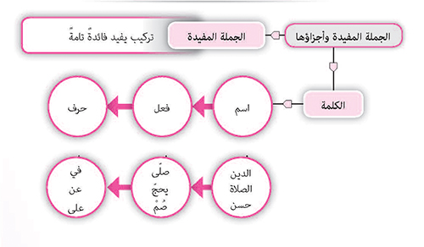

محطّةٌ تقويميّة
1- ميّزِ الجملَ المفيدةَ في التراكيبِ الآتيةِ:
الكعبةُ الشريفةُ .........................................................
يحجُّ الناسُ ............................................................-
عنوانُ صحيفةِ المؤمنِ ....................................................
ليتَ .................................................................

2- ضعْ كلَّ كلمةٍ من الكلماتِ الآتيةِ في جملةٍ مفيدةٍ:
الحجّ: .................................................................
الراية: .................................................................
الجهاد: ................................................................
الحسين عليه السلام: .....................................................
الجنّة: .................................................................
صلّى: .................................................................
أهدى: .................................................................
يعاون: .................................................................

3- اقرأِ الجملَ الآتيةَ، وميّزْ بينَ الأسماءِ والأفعالِ والحروفِ:
الجملة | الأسماء | الأفعال | الحروف
غادر النبيّ محمّد صلى الله عليه وآله وسلم مكّة إلى المدينة
عيّن النبيّ محمّدٌ صلى الله عليه وآله وسلم أسامة بن زيد قائداً على الجيش
القرآنُ ربيع القلوب
نَصَرَ الله المجاهدين

4- ألّفْ ثلاثَ جملٍ، تتكوّنُ الأولى من فعلٍ واسمٍ، والثانيةُ منْ اسمين، والثالثةُ منْ فعلٍ واسمٍ وحرفٍ:
- الجملة الأولى: .................................................................
- الجملة الثانية: .................................................................
- الجملة الثالثة: .................................................................

الدرس الثاني: الجملةُ الفعليَّةُ والجملةُ الاسميَّةُ

أهداف الدرس
على المتعلّم مع نهاية هذا الدرس أن:
1- يعرف المقصود من الجملة الفعليّة، وممّ تتركّب.
2- يعرف المقصود من الجملة الاسميّة، وممّ تتركّب.
3- يتعرّف إلى كيفيّة تحويل الجملة الفعليّة إلى جملة اسميّة.
4- يميّز الجملة الفعليّة من الجملة الاسميّة.
5- يركِّب جملاً فعليّة مراعياً شروط تركيبها.
6- يركِّب جملاً اسميّة مراعياً شروط تركيبها.

الأمثلة
المجموعة الأولى | المجموعة الثانية
فازَ المجاهدُ في سبيلِ اللهِ | محمّدٌ صلى الله عليه وآله وسلم رسولُ اللهِ
نزلَ الوحيُ على رسولِ اللهِ صلى الله عليه وآله وسلم في غارِ حراءَ | المهديُّ إمامُ زمانِنَا
أحيا اللهُ الأمّةَ بالإسلامِ | فاطمةُ سيّدةُ نساءِ العالمينَ

الاستقراء
أ- أسئلةٌ حولَ المجموعةِ الأولى:
1- ما هوَ الركنُ الأوّلُ في كلِّ جملةٍ منها؟ (فازَ - نزلَ - أحيا)، وكلُّ كلمةٍ منها هيَ فعلٌ.
2- ما هوَ الركنُ الثاني؟ (المجاهدُ - الوحيُ - اللهُ)، وكلُّ اسمٍ منها هوَ فاعلٌ.
3- ماذا نُسمِّي الجملةَ التي يكونُ الفعلُ ركنَهَا الأوّلَ؟ الجملةَ الفعليَّةَ.

ب- أسئلةٌ حولَ المجموعةِ الثانية:
1- ما هوَ الركنُ الأوّلُ في كلِّ جملةٍ منها؟ (محمّد - المهديّ - فاطمة)، وكلُّ كلمةٍ منها هيَ اسمٌ، ويُسمّى مبتدأً.
2- ما هوَ الركنُ الثاني؟ (رسول - إمام - سيّدة)، وكلُّ كلمةٍ منها هي اسمٌ أيضاً، ويُسمّى خبراً.
3- ماذا نُسمِّي الجملةَ التي يكونُ الاسمُ ركنَهَا الأوّلَ؟ الجملةَ الاسميّةَ.

الاستنتاج
1- الجملةُ الفعليّةُ هيَ التي يكونُ الفعلُ ركنَهَا الأوّلَ، نحو: يصومُ المسلمونَ في شهرِ رمضانَ، يطلبُ المؤمنُ مرضاةَ اللهِ تعالى.
2- تتركّبُ الجملةُ الفعليّةُ من فعلٍ وفاعلٍ، أو من فعلٍ ونائبِ فاعلٍ، وما يزيدُ فيها يُسمّى فضلةً.
3- الجملةُ الاسميّةُ هيَ التي يكونُ الاسمُ ركنَهَا الأوّلَ، نحو: الخلقُ عيالُ اللهِ، عليٌّ أميرُ المؤمنينَ.
4- تتركّبُ الجملةُ الاسميّةُ من مبتدأ وخبر، وما يزيدُ هوَ فضلةٌ.

فائدة: تحويل الجملة الفعليّة إلى اسميّة
يمكنُ تحويلُ الجملةِ الفعليّةِ إلى جملةٍ اسميّةٍ، بجعلِ الفاعلِ أو نائبه مبتدأً، وإجراءِ ما يلزمُ من تغييراتٍ مناسبة، نحو:
- يتصدّقُ المحسنونَ على المساكينِ ← المحسنونَ يتصدّقونَ على المساكينِ
- هُديَ القومُ إلى الحقّ ← القومُ هُدُوا إلى الحقّ

خُلاصةٌ مصوّرة

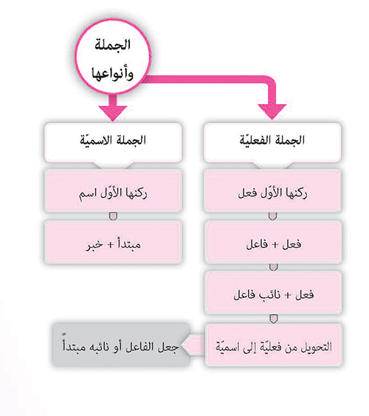

نموذجٌ إعرابيّ
﴿خَتَمَ اللَّهُ عَلَى قُلُوبِهِمْ﴾
- ختمَ: فعلٌ ماضٍ، مبنيٌّ على الفتحةِ الظاهرةِ على آخرِه.
- اللهُ: لفظُ الجلالةِ، فاعلُ (ختمَ) مرفوعٌ، وعلامةُ رفعِهِ الضمّةُ الظاهرةُ على آخرِ.
- على: حرفُ جرٍّ، مبنيٌّ على السكونِ، لا محلَّ لهُ منَ الإعرابِ.
- قلوبِهم: اسمٌ مجرورٌ بـِ (على)، وعلامةُ جرِّهِ الكسرةُ الظاهرةُ على آخرِ، وهو مضافٌ- الهاء: ضميرٌ متّصلٌ مبنيٌّ على الكسرِ، واقعٌ في محلِّ جرٍّ بالإضافةِ- والميمُ للجمعِ.

﴿محمّدٌ رسولُ اللهِ﴾
- محمّدٌ: مبتدأ مرفوع، وعلامة رفعه الضمّة الظاهرة على آخر.
- رسولُ: خبر (محمّد) مرفوع، وعلامة رفعه الضمّة الظاهرة على آخر، وهو مضاف.
- اللهِ: لفظ الجلالة، مضاف إليه مجرور، وعلامة جرّ الكسرة الظاهرة على آخره.

محطّةٌ تقويميّة
1- ميِّزِ الجُمَلَ الفعليّةَ منَ الجُمَلِ الاسميّةِ في النصِّ الآتي:
في ليالي الشتاءِ، تشتدُّ العواصفُ، ويشتدُّ انهمارُ المطرِ، والعائلةُ مجتمعةٌ حولَ المدفأةِ، وحبّاتُ الكستناءِ على سطحها..- تستمعُ العائلةُ إلى حكاياتِ الجدّةِ، يأنسُ الأولادُ بصوتِها، والأهلُ سعداءُ بهذا الاجتماعِ الجميلِ.

الجملة | فعلية | اسميّة
في ليالي الشتاءِ
تشتدُّ العواصفُ
ويشتدُّ انهمارُ المطرِ
والعائلةُ مجتمعةٌ حولَ المدفأةِ
وحبّاتُ الكستناءِ على سطحها
تستمعُ العائلةُ إلى حكاياتِ الجدّةِ
يأنسُ الأولادُ بصوتِها
والأهلُ سعداءُ بهذا الاجتماعِ الجميلِ

2- حوّلِ الجُمَلَ الفعليّةَ إلى جُملٍ اسميّةٍ، والجُملَ الاسميّةَ إلى جُملٍ فعليّةٍ:
- صلّى حسينٌ في المسجدِ- ..................................................................
- الصلاةُ على محمّدٍ وآلِ محمّدٍ تهدمُ الذنوبَ- ...................................................
- يرابطُ المجاهدونَ على الثغورِ- ................................................................

3- ميّزِ الأركانَ منَ الفضلاتِ، مُحدِّداً نوعَ الركنِ في ما يأتي:
الجملة | الأركان | الفضلات
الجهادُ بابٌ من أبوابِ الجنّةِ، فتحَهُ اللهُ لخاصّةِ أوليائِه
العلمُ فريضةٌ على كلِّ مسلمٍ ومسلمةٍ
يغضبُ اللهُ لغضبِ فاطمةَ

4- هاتِ جملةً فعليّةً وأخرى اسميّةً:
- جملة فعليّة: ..................................................................
- جملة اسميّة: .................................................................

الدرس الثالث: المجرّدُ الثلاثيُّ والمجرّدُ الرباعيُّ

أهداف الدرس
على المتعلّم مع نهاية هذا الدرس أن:
1- يتعرّف إلى الفعل المجرّد.
2- يفهم المقصود من الفعل الثلاثيّ المجرّد.
3- يفهم المقصود من الفعل الرباعيّ المجرّد.
4- يعدّد أبواب المجرّد الثلاثيّ.
5- يعرف باب المجرّد الرباعيّ.
6- يميّز المجرّد الثلاثيّ من المجرّد الرباعيّ.

الأمثلة
المجموعة الأولى | المجموعة الثانية
خرجَ الحسينُ عليه السلام إلى كربلاءَ | دحرجَ اللاعبونَ الكرةَ
رفعَ المجاهدُ الرايةَ | طمأنَ المقاومونَ الناسَ
قتلَ العدوُّ أطفالَنا | زلزلَ المجاهدونَ عروشَ الطغاةِ

الاستقراء
أ- أسئلةٌ حولَ المجموعةِ الأولى:
1- استخرِجِ الأفعالَ المذكورةَ، واذكرْ عددَ أحرفِهَا- (خرجَ - رفعَ - قتلَ)، ثلاثة.
2- هل يمكنُنَا حذفُ حرفٍ من هذهِ الأفعالِ؟ علِّلْ ذلكَ- كلّا، لأنّنا إذا حذفْنَا حرفَ (الخاء) من (خرجَ) مثلاً، ضاعَ اللفظُ ومعناهُ.
3- ماذا نسمّي الفعلَ إذا كانَ عددُ أحرفِهِ ثلاثةً؟ الفعلَ الثلاثيَّ.

ب- أسئلةٌ حولَ المجموعةِ الثانية:
1- استخرِجِ الأفعالَ المذكورةَ، واذكرْ عددَ أحرفِهَا- (دحرجَ - طمأنَ .زلزلَ)، أربعة.
2- هل يمكنُنَا حذفُ حرفٍ من هذهِ الأفعالِ؟ علِّلْ ذلكَ- كلّا، لأنّنا إذا حذفْنَا حرفَ (الطاء) من (طمأنَ) مثلاً، ضاعَ اللفظُ ومعناهُ.
3- ماذا نسمّي الفعلَ إذا كانَ عددُ أحرفِهِ أربعةً؟ الفعلَ الرباعيّ.
4- ماذا نسمّي الفعلَ الثلاثيَّ أو الرباعيَّ إذا كانتْ جميعُ أحرفِهِ أصليّةً؟ الفعلَ المجرّد.

الاستنتاج
1- الفعلُ الثلاثيُّ هوَ كلُّ فعلٍ يكون عددُ أحرفِهِ الأصليّةِ ثلاثةَ أحرفٍ.
2- الفعلُ الرباعيُّ هوَ كلُّ فعلٍ يكون عددُ أحرفِهِ الأصليّةِ أربعةَ أحرفٍ.
3- الفعلُ المجرّد هوَ الفعلُ الذي تكونُ جميعُ أحرفِ ماضيهِ أصليّةً، وهو نوعان:
الثلاثيُّ المجرّد، ووزنه فَعَلَ ، نحو: علِم، صبرَ، سعى.
الرباعيُّ المجرّد، ووزنه فَعْلَلَ، نحو: قهقهَ، وسوسَ، بعثرَ.

فائدة: أبواب المجرّد الثلاثيّ

للفعلِ الثلاثيِّ المجرّدِ ستّةُ أبوابٍ، تختلفُ باختلافِ حركةِ "عين الفعل" بينَ الماضي والمضارعِ، هي:

فعَل | يفعِل: ضرَب | يضرِب
فعَل | يفعُل: نصَر | ينصُر
فعَل | يفعَل: فتَح | يفتَح
فعِل | يفعِل: حسِب | يحسِب
فعِل | يفعَل: فرِح | يفرَح
فعُل | يفعُل: كرُم | يكرُم

فائدة: باب المجرّد الرباعيّ

للفعلِ الرباعيِّ المجرّدِ بابٌ واحدٌ:

فعْلَلَ ← يُفَعْلِلُ طَمْأَنَ ← يُطَمْئِنُ زَلْزَلَ ← يُزَلْزِلُ

فائدة: ميزان المجرّد الثلاثيّ والمجرّد الرباعيّ

ميزانُ الفعلِ:
- المجرّدُ الثلاثيُّ: فَعَلَ (فاءُ الفعلِ، عينُ الفعلِ، لامُ الفعلِ)، نحو: خرجَ (الفاء: خ، العين: ر، اللام: ج).

- المجرّدُ الرباعيُّ: فَعْلَلَ (فاءُ الفعلِ، عينُ الفعلِ، اللام الأولى، اللام الثانية)، نحو:
دحرجَ (الفاء: د، العين: ح، اللام الأولى: ر، اللام الثانية: ج).

خُلاصةٌ مصوّرة

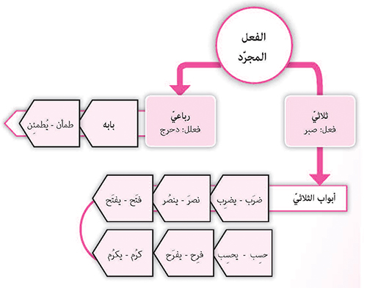

محطّةٌ تقويميّة
1- عيّنِ المجرّدَ الثلاثيَّ والمجرّدَ الرباعيَّ في ما يأتي، محدّداً أوزانَهَا:
الكلمة | مجرّد ثلاثي | مجرّد رباعي | الوزن
دحرجَ
سألَ
جلسَ
زغردَ
وسوسَ
ترجمَ
نزلَ
زعزعَ
بعثَرَ
هرولَ
زعمَ
فرقعَ

2- بيّنْ حركةَ العينِ في ماضي الأفعالِ الآتيةِ ومضارعِهَا:
الماضي | حركة العين | المضارع | حركة العين
زعم |  | يزعم
سهر |  | يسهر
صعب |  | يصعب
نشر |  | ينشر
لعب |  | يلعب
جلس |  | يجلس
ذهب |  | يذهب
غضب |  | يغضب
وقف |  | يقف
جمع |  | يجمع
سئم |  | يسأم
زعزع |  | يزعزع
فخر |  | يفخر

3- كمْ صورةً للماضي إذا كانَ المضارعُ مضمومَ الثاني؟ وكمْ صورةً له إذا كانَ المضارعُ مفتوحَ الثاني أو مكسورَه؟ أعطِ أمثلةً لجميعِ ذلكَ في جملةٍ تامّة:
..................................................................
..................................................................
..................................................................
..................................................................
..................................................................

الدرس الرابع: مزيداتُ الثلاثيِّ

أهداف الدرس
على المتعلّم مع نهاية هذا الدرس أن:
1- يفهم المقصود من الفعل الثلاثيّ المزيد.
2- يدرك كيفيّة صياغة الفعل الثلاثيّ المزيد بحرف واحد.
4- يشرح الفعل الثلاثيّ المزيد بحرفين، ويعطي أمثلة تطبيقيّة عليه.
5- يصوغ أمثلة تطبيقيّة على الفعل الثلاثيّ المزيد بثلاثة أحرف.
6- يميّز الفعل المجرّد من الفعل المزيد بأنواعه الثلاثة.

الأمثلة

المجموعة الأولى
خرجَ الحسينُ عليه السلام إلى كربلاءَ | أخرجَ الحسينُ عليه السلام عيالَهُ معهُ إلى كربلاءَ
فهِمَ العدوُّ الرسالةَ | فهّمَ المقاومونَ العدوَّ الرسالةَ
قتلَ العدوُّ أطفالَنا | قاتلَ المجاهدونَ أعداءَ الإنسانيّةِ

المجموعة الثانية
هزمَ المجاهدونَ الأعداءَ | انهزمَ الأعداءُ
رفعَ المجاهدُ الرايةَ | ارتفعَتِ الرايةُ
خضِرَ النبتُ | اخضرّ النبتُ
ضربَ الرجلُ السارقَ | تضاربَ الرجلانِ
حسُنَ الجوُّ | تحسّنَ الجوُّ

المجموعة الثالثة
غفرَ اللهُ للمذنبِ | استغفرَ المذنبُ
حدُبَ الظهرُ | احدودبَ الظهرُ

الاستقراء
أ- أسئلةٌ حولَ المجموعةِ الأولى:
1- استخرِجِ الأفعالَ المذكورةَ، واذكرْ عددَ أحرفِهَا- (خرجَ - فهمَ - قتلَ)، ثلاثة.
2- ماذا نسمّي الفعلَ إذا كانتْ جميعُ أحرفِهِ أصليّةً؟ الفعلَ المجرّدَ.
3- استخرجْ أفعالَ القسمِ الثاني- (أخرجَ - فهَّمَ - قاتلَ).
4- ما هوَ الفرقُ بينهَا وبينَ الأفعالِ السابقةِ؟ زِيدَ على كلِّ فعلٍ حرفٌ واحدٌ: الهمزةُ والتضعيفُ والألف.
5- ماذا نسمّي الفعلَ الذي يُزادُ على أحرفِهِ الأصليّةِ؟ الفعلَ المزيد.

ب- أسئلةٌ حولَ المجموعةِ الثانية:
1- استخرِجِ الأفعالَ المذكورةَ، واذكرْ عددَ أحرفِهَا- (هزمَ - رفعَ - خَضِر - ضربَ - حسُن)، ثلاثة.
2- استخرجْ أفعالَ القسمِ الثاني- (انهزمَ - ارتفعَ - اخضرّ - تضاربَ - تحسّنَ).
3- ما هوَ الفرقُ بينهَا وبينَ الأفعالِ السابقةِ؟ زِيدَ على كلِّ فعلٍ حرفان: همزةٌ ونونٌ، همزةٌ وتاءٌ، همزةٌ وتضعيفٌ، تاءٌ وألفٌ، تاءٌ وتضعيفٌ.

ج- أسئلةٌ حولَ المجموعةِ الثالثة:
1- استخرِجِ الأفعالَ المذكورةَ، واذكرْ عددَ أحرفِهَا- (غفرَ - حدُبَ)، ثلاثة.
2- استخرجْ أفعالَ القسمِ الثاني- (استغفرَ - احدودبَ).
3- ما هوَ الفرقُ بينهَا وبينَ الأفعالِ السابقةِ؟ زِيدَ على كلِّ فعلٍ ثلاثةُ أحرفٍ: همزةٌ وسينٌ وتاءٌ، همزةٌ وواوٌ وتكرارُ عينِ الفعلِ.

الاستنتاج
1- الفعلُ الثلاثيُّ المزيدُ هوَ كلُّ فعلٍ زيدَ على أحرفِهِ الأصليّةِ حرفٌ أو اثنانِ أو ثلاثة.
- مزيدٌ بحرفٍ واحدٍ، (الهمزةُ: أفعل - أقبلَ، أو التضعيفُ: فعّل - قبَّلَ، أو الألفُ: فاعل - قابلَ).
- مزيدٌ بحرفينِ، (الهمزةُ والنونُ: انفعل - انقطعَ، أو الهمزةُ والتاءُ: افتعل - احترقَ، أو الهمزةُ والتضعيفُ: افعلّ - اصفرّ، أو التاءُ والألفُ: تفاعل - تقاطعَ، أو التاءُ والتضعيفُ: تفعّل تقطّع).
- مزيدٌ بثلاثة أحرف، (الهمزةُ والسينُ والتاءُ: استفعل - استخرجَ، الهمزةُ والواوُ وتضعيف العين: افعوعل - اخشوشنَ).

فائدة: آليّة معرفة أصل الفعل المزيد

لكيْ نعرفَ أصلَ الفعلِ المزيدِ نتّبعُ الخطواتِ الآتيةَ:
- نحوِّلُ الفعلَ إلى صيغةِ الماضي: هيَ تستغفرُ ← هيَ استغفرَتْ.

- نسندُ الماضيَ إلى ضميرِ الغائبِ: هوَ استغفرَ.

لكي نحصلَ على مادّةِ الفعلِ الأولى (الفاء والعين واللام):
- استغفرَ ← غفرَ (أحرفُ الزيادةِ: الهمزةُ والسينُ والتاءُ).

خُلاصةٌ مصوّرة

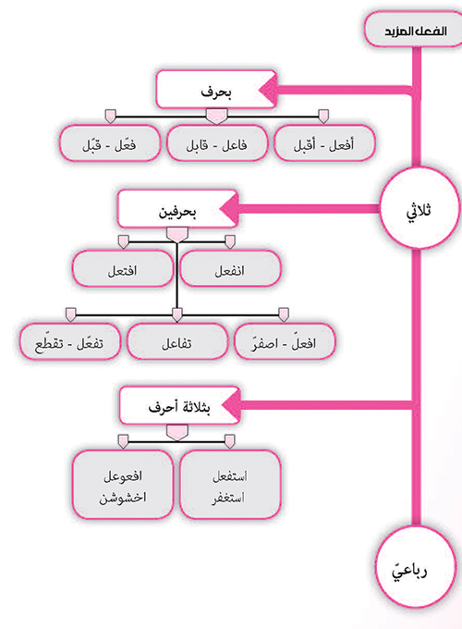

محطّةٌ تقويميّة
1- ميِّزِ المجرّدَ منَ المزيدِ في ما يأتي منَ الأفعالِ، محدّداً أحرفَ الزيادةِ:
الفعل | مجرّد | مزيد | أحرف الزيادة
استعدَّ
يتواعدان
يأكلان
اعشوشب
انتظم
تفكّر
اخترعنا
يسألون
ينتظرون
قاسم
تقرّب
باعدنا
تواعدنا
تتخوّف
تقاضى
أخرج
أسكنتهم
انتهزنا

2- اجعلْ كلَّ فعلٍ منَ الأفعالِ الآتيةِ مزيداً بحرفٍ، ثمّ بحرفينِ، واذكرْ وزنَهَا:
الفعل | مزيد بحرف | الوزن | مزيد بحرفين | الوزن
ربطَ
سعدَ
خضِرَ
بعُد
شغلَ
فجَرَ

3- اخترْ ثلاثةَ أفعالٍ ثلاثيّةٍ مجرّدةٍ، وزِدْ عليهَا ثلاثةَ أحرفٍ، ثمّ ضعْهَا في جُملٍ مفيدةٍ.
1- ..................................................................
2- ..................................................................
3- ..................................................................
الدرس الخامس: مزيداتُ الرباعيِّ

أهداف الدرس
على المتعلّم مع نهاية هذا الدرس أن:
1- يفهم المقصود من الفعل الرباعيّ المزيد.
2- يعدِّد وزن الفعل الرباعيّ إذا زيد عليه حرف وحرفان.
3- يحفظ أوزان مزيدات الرباعيّ.
4- يعطي ثلاثة أمثلة على الفعل الرباعيّ المزيد.
5- يكتب نصّاً يتضمّن أفعالاً رباعيّة مزيدة بحرف وبحرفين.

الأمثلة
بعثرَ الهواءُ أوراقَ الشجر ← تبعثرَ الورقُ
حرجمَ الراعي الإبلَ ← احرنجمَتِ الإبلُ
طمأنَ الطبيبُ المريضَ ← اطمأنَّ المريضُ

الاستقراء
أسئلةٌ حولَ المجموعة:
1- استخرِجِ الأفعالَ المذكورةَ في القسم الأوّل، واذكرْ عددَ أحرفِهَا- (بعثرَ - حرجمَ - طمْأَنَ)، أربعة.
2- استخرجْ أفعالَ القسمِ الثاني- (تبعثرَ - احرنجمَ - اطمأنَّ).
3- ما هوَ الفرقُ بينهَا وبينَ الأفعالِ السابقةِ؟ زِيدَ على بعضِهَا حرفٌ واحدٌ، وعلى بعضها الآخرِ حرفانِ، التاءُ، الهمزةُ والنونُ، الهمزةُ والتضعيفُ.
4- هل هناكَ صورةٌ أخرى للفعلِ الرباعيِّ المزيدِ؟ كلّا.

الاستنتاج
- الفعلُ الرباعيُّ المزيدُ هوَ كلُّ فعلٍ زيدَ على أحرفِهِ الأصليّةِ حرفٌ أو اثنانِ.

2- إذا زيد على الرباعيّ حرفٌ واحد، يأتي على وزن واحد، هو:
- تَفَعْلَلَ: مزيدٌ بحرفٍ واحدٍ، (التاء: تدهورَ، تزلزلَ).

3- إذا زيد على الرباعيّ حرفان، يأتي على وزنين، هما:
- اِفْعَنْلَلَ: مزيدٌ بحرفينِ، (الهمزةُ والنونُ: افرنقعَ - احرنجمَ).
- اِفْعَلَلَّ: مزيدٌ بحرفينِ، (الهمزة والتضعيف: اقشعرَّ - اطمأنَّ).

4- أوزانُ مزيدات الرباعيِّ ثلاثةٌ:
تَفَعْلَلَ - اِفْعَنْلَلَ - اِفْعَلَلَّ.

فائدة: هل تُصاغ مزيدات الرباعيّ من كلّ فعل؟
لا تُصاغُ مزيدات الرباعيِّ كلُّها من كلّ فعل رباعيّ مجرّد، بل يُعرف ذلك من كتب اللغة ومعاجمها، فمثلاً: دحرج، لا يصاغُ منه افعنللَ أو افعللَّ.

خُلاصةٌ مصوّرة
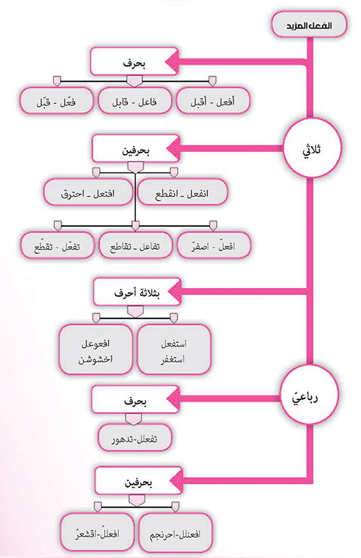

محطّةٌ تقويميّة
1- ميِّزِ المجرّدَ منَ المزيدِ في ما يأتي منَ الأفعالِ، محدّداً أحرفَ الزيادةِ:
الفعل | مجرّد | مزيد | أحرف الزيادة
وسوس
اشمأزَّ
تجلبب
اكفهرَّ
اطمأنَّ

2- اجعلْ كلَّ فعلٍ منَ الأفعالِ الآتيةِ مزيداً بحرفٍ، أو بحرفينِ، واذكرْ وزنَهَا:
هرول
زلزل
زمجرَ
فرقعَ

3- ميّزِ المجرّدَ الثلاثيَّ منَ المجرّدِ الرباعيّ:
الفعل | مجرّد ثلاثي | مجرّد رباعي
شرذمَ
سعلَ
حصحصَ
زغرد
فقدَ
عسعسَ

الدرس السادس: الفعلُ الصحيحُ والفعلُ المعتلُّ

أهداف الدرس
على المتعلّم مع نهاية هذا الدرس أن:
1- يشرح المقصود من الفعل المعتلّ.
2- يعدِّد أحرف العلّة.
3- يتعرّف إلى الفعل الصحيح وأنواعه.
4- يتعرّف إلى أنواع الفعل المعتلّ.
5- يميّز الفعل الصحيح من الفعل المعتلّ.

الأمثلة
المجموعة الأولى | المجموعة الثانية
عزفَ المجاهدونَ لحنَ النصرِ | وعدَ اللهُ المؤمنينَ بالنصرِ
أخذَ المريضُ الدواءَ | نالَ المظلومُ حقَّهُ
مدَّ الصديقُ يدَ العونِ لصديقِهِ | خشيَ الناسكُ ربَّهُ
المجموعة الثالثة
وقَى الرجلُ أهلَهُ
عوَى الذئبُ

الاستقراء
أ- أسئلةٌ حولَ المجموعةِ الأولى:
1- لاحظِ الأفعال الصحيحة الآتية: (عزفَ - أخذ - مدَّ)، أيٌّ من هذه الأفعال مهموز؟ وأيّها مضعّف (فيه شدّة)؟ وأيُّها سلِم من الهمزة والشدّة؟ المهموز: أخذ، المضعّف: مدَّ، السالم: عزفَ.
2- إذاً كم نوعاً الفعلُ الصحيحُ؟ ثلاثة: سالم، ومهموز، ومضعَّف.

ب- أسئلةٌ حولَ المجموعةِ الثانية:
1- لاحظ الأفعال المعتلّة الآتية: (وعدَ - نالَ - خشيَ)، ما هي أحرفُ العلّة فيها؟ الواو، والألف، والياء.

2- أيُّها معتلُّ الفاء (أوّل الفعل)؟ وأيُّها معتلُّ العين (ثانيهِ)؟ وأيُّها معتلُّ اللّام (آخره)؟ (وعدَ) معتلُّ الفاء، (نال) معتلُّ العين، (خشيَ) معتلُّ اللّام.
3- إذاً كم نوعاً الفعلُ المعتلُّ؟ ثلاثة: مِثال (معتلُّ الفاء)، وأجوف (معتلُّ العين)، وناقص (معتلُّ اللّام).

ج- أسئلةٌ حولَ المجموعةِ الثالثة:
1- لاحظ الأفعال المعتلّة الآتية: (وقى - عوى)، ما هي أحرفُ العلّة فيها؟ الواو والألف.
2- ما الفرق بين هذين الفعلين المعتلّين، وما سبقهما من الأفعال المعتلّة؟ كلٌّ منهما يشتمل على حرفي علّة، أحدهما مفروق، والثاني مقرون.
3- هل هناك نوعٌ آخرُ إذاً؟ نعم، لفيف مفروق، ولفيف مقرون.

الاستنتاج
1- الفعلُ الصحيح هو الفعل الذي خلت أصوله من أحرف العلّة، نحو: ذهب.
2- أحرف العلّة هي: الألف، والواو، والياء، نحو: رمى، وقعَ، رضيَ.
3- الفعلُ المعتلّ هوَ الفعل الذي تضمّن أصله المجرّد حرفاً أو اثنين من أحرف العلّة، نحو: قالَ، رَوى.
4- الفعلُ الصحيحُ ثلاثةُ أنواع:
الفعل السالم: وهو ما خلت أصوله من الهمز والتضعيف (شدّة)، نحو: سهِرَ.
الفعل المهموز: وهو ما كان في أصوله همزةٌ، نحو: قرأ.
الفعل المضعّف: وهو ما كان في أصوله حرفان متجانسان، نحو: ردَّ، وأصله: ردْدَ.
5- الفعل المعتلُّ خمسةُ أنواع:
المثال: وهو الفعل المعتلُّ الفاءِ، أو الحرف الأوّل، نحو: وخزَ.
الأجوف: وهو الفعل المعتلُّ العين، أو الوسط، نحو: صام.
الناقص: وهو الفعل المعتلُّ اللام، أو الحرف الأخير، نحو رأى.
اللفيف المفروق: وهو الفعل المعتلُّ الفاءِ واللام معاً، نحو: وفى.
اللفيف المقرون: وهو الفعل المعتلُّ العينِ واللام معاً، نحو: حوى.

فائدة: آليّة تمييز الصحيح من المعتلّ
لكي نميّزَ الفعل الصحيح من المعتلِّ، نردُّ الفعلَ إلى أصله المجرّدِ في الماضي، نحو:
يستخرج - استخرجَ - خرجَ، الفعل صحيح.
يستهدي استهدى هدى، الفعل معتلّ.

خُلاصةٌ مصوّرة
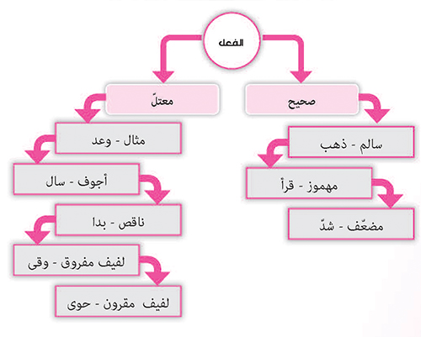

محطّةٌ تقويميّة

- اذكرْ نوعَ كلِّ فعلٍ منَ الأفعالِ الصحيحةِ الآتيةِ، (سالم، مهموز، مضعّف):

الفعل | سالم | مهموز | مضعّف
سجد
نصر
بلغ
أكلَ
مدّ
قرأ
سأل
خرج
رحل
درأ
فلقَ
أسِفَ
فكَّ
ركع

- اذكرْ نوعَ كلِّ فعلٍ منَ الأفعالِ المعتلّةِ الآتيةِ، (مثال، أجوف، ناقص، لفيف مفروق، لفيف مقرون):

الفعل | مثال | أجوف | ناقص | لفيف مفروق | لفيف مقرون
نوى
وعد
شكا
نهى
بقيَ
قال
يَسَر
وقر
وَسِعَ
سها
جال
سال
وقى
حمى

3- ميّزِ الفعلَ الصحيحَ بوضعِ خطٍّ واحدٍ تحتَهُ، منَ الفعلِ المعتلِّ بوضعِ خطّينِ تحتَهُ، في ما يأتي منَ الأفعالِ:
عمل، وثِق، عفا، وُلِد، مات، بُعِثَ، ذكر، مشى، نزل، حاق، هزِئ، بدا، ودَّ، هدى.

4- اجعلْ كلَّ اسمٍ من الأسماءِ الآتيةِ فاعلاً لفعلٍ معتلِّ الآخِرِ:

الماءُ
الكوبُ
الحارسُ
الطفلُ
البحرُ
الذئبُ
العصفورُ

الدرس السابع: صيغُ الفعلِ وأزمنتُه

أهداف الدرس
على المتعلّم مع نهاية هذا الدرس أن:
1- يعدِّد أزمنة الفعل.
2- يفهم المقصود من الفعل الماضي، وحالات دلالته على الحاضر والمستقبل.
3- يفهم المقصود من الفعل المضارع وكيفيّة صياغته.
4- يفهم المقصود من فعل الأمر وكيفيّة صياغته.
5- يملك القدرة على تمييز الفعل الماضي من المضارع.
6- يكتب نصّاً مفيداً يستعمل فيه الأزمنة الثلاثة للفعل.

الأمثلة
المجموعة الأولى | المجموعة الثانية
خلقَ اللهُ الإنسانَ ضعيفاً | تعلوْ رايةُ الحقِّ فوقَ كلِّ رايةٍ
ذهبَ أبي لأداءِ فريضةِ الحجِّ | تحزنُ القلوبُ لمصيبةِ الحسينِ عليه السلام
زيّنَ لهمُ الشيطانُ أعمالَهُمْ | سَأصومُ في شهرِ رمضانَ المباركِ
المجموعة الثالثة
اِضرِبْ بعصاكَ الحجرَ
اُنصرِ الحقَّ دائماً
اِغتسِلْ نهارَ الجمعةِ

الاستقراءُ
أ- أسئلةٌ حولَ المجموعةِ الأولى:
1- ما هوَ نوعُ الجُملِ الواردةِ في المجموعة الأولى؟ هيَ جُملٌ فعليّة.
2- استخرجِ الأفعالَ الواردةَ فيها- خلقَ، ذهبَ، زيّنَ.
3- علامَ تدلُّ هذهِ الأفعالُ؟ على حدَث: (الخلقِ، الذهابِ، التزيين).
4- هل تدلُّ على زمنِ هذا الحدَثِ؟ نعمْ، تدلّ على الزمنِ الماضي.
5- ماذا يُسمّى هذا الفعلُ؟ الفعلَ الماضي.

ب- أسئلةٌ حولَ المجموعةِ الثانية:
1- ما هوَ نوعُ الجُملِ الواردةِ في المجموعة الثانية؟ هيَ جُملٌ فعليّة.
2- استخرجِ الأفعالَ الواردةَ فيهَا- تعلوْ، تحزَنُ، أصومُ.
3- علامَ تدلُّ هذهِ الأفعالُ؟ على حدَث: (العلوِّ، الصومِ)، وحالة (الحزنِ).
4- هل تدلُّ على زمنِ هذا الحدَثِ أو الحالة؟ نعمْ، الزمنِ الحاليّ والمستقبل.
5- ماذا يُسمّى هذا الفعلُ؟ الفعلَ المضارع.

ج- أسئلةٌ حولَ المجموعةِ الثالثة:
1- ما هوَ نوعُ الجُملِ الواردةِ في المجموعة الثالثة؟ هيَ جُملٌ فعليّة.
2- استخرجِ الأفعالَ الواردةَ فيهَا- (اِضربْ، اُنصرْ، اغتسِلْ).
3- علامَ تدلُّ هذهِ الأفعالُ؟ على حدَث: (الضربِ، النصرِ، الاغتسال).
4- هل تدلُّ على زمنِ هذا الحدَثِ؟ نعمْ، تدلّ على الزمنِ المستقبلِ.
5- ماذا يُسمّى هذا الفعلُ؟ فعلَ الأمر.

الاستنتاج
1- الفعلُ الماضي هو كلُّ فعلٍ دلَّ على حصول حدثٍ أو حالةٍ في الزمن الماضي، نحو: صلّى عليٌّ صلاةَ الفجر (حدث) - تألّمتُ لمصائب أهل البيت عليهم السلام (حالة).

فائدة: دلالة الماضي على الحاضر والمستقبل
- الحاضر، إذا اقترنَ بظرفٍ دالٍّ على الحاضر، نحو: حانَ وقتُ الصلاةِ الآنَ.
- المستقبل، في أسلوبِ الشرطِ، نحو: إنْ دخل العدوُّ، هزمناه.
- وفي أسلوب الدعاءِ، نحو: رَحِمَ اللهُ الأمّةَ.

2- الفعلُ المضارعُ هو كلُّ فعلٍ دلَّ على حصول حدثٍ أو حالةٍ في الزمنِ الحاضرِ أو المستقبلِ.
3- يُصاغُ الفعلُ المضارعُ من الماضي بزيادة أحرفِ المضارعةِ في أوّله: أ - ن - ي - ت (أنيت)، نحو: أصومُ، نصومُ، يصومُ، تصومُ.

فائدة: دلالة المضارع على الماضي
يدلُّ الفعل المضارع على الماضي إذا وقع بعد أداة الجزم (لم)، نحو: لم يبزغِ الفجرُ إلى الآنَ.

4- فعلُ الأمرِ هوَ الفعل الذي يُطلبُ به إلى المخاطبِ القيام بعملٍ، أو الانتقال إلى حالةٍ بعدَ التكلُّم، أي في المستقبل، نحو: صُمْ، صلِّ.
5- يصاغُ فعلُ الأمرِ من الفعل المضارع بحذف حرف المضارعة من أوّله، وتسكين آخره إذا كان صحيح الآخر، نحو: يُجــَاهِــدُ - جَاهِدْ \ يَتـَعَـاوَنُ – تَعَاوَنْ

فائدة: زيادة همزة الوصل
إذا كان ما بعدَ حرف المضارعة ساكناً، زيدَتْ همزةٌ في أوّلِهِ، نحو: يَذْهَبُ - ذْهَبْ - اِذْهَبْ.

خُلاصةٌ مصوّرة
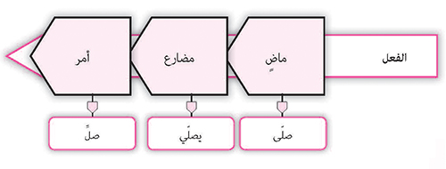

محطّةٌ تقويميّة

1- اقرأِ العباراتِ الآتيةَ، وميّزْ بينَ الأفعالِ الماضيةِ بوضعِ خطٍّ واحدٍ تحتَهَا، والأفعالِ المضارعةِ بوضعِ خطّينِ تحتَهَا، وأفعالِ الأمرِ بوضعِهَا في دائرةٍ:
- خطبَ إمامُ الجمعةِ خطبةً قيّمةً، بيّنَ فيها ما يعانيه مجتمعنا من آفات.
- استيقظنا صباحاً على صوت المؤذّن يصدح في أرجاء قريتنا.
- أقبلَ شهر رمضان بالخير، فليهنأ المسلمون به.
- تأمّل في خلق السماوات والأرض، وانظر قدرة الخالق وإبداعه.
- لا تتكلَّم بحقِّ أخيك كلاماً لا يرضى بذكره عنه.
- اغتسل غسلَ الجمعة، قبل أن تذهبَ إلى المسجد.
2- ضعْ قبلَ كلِّ اسمٍ منَ الأسماءِ الآتيةِ فعلاً ماضياً يناسبُهُ:
.................................................................- الصلاة.
.................................................................- شهر رمضان.
.................................................................- الشمس.
ـ .................................................................- الفجر.
.................................................................- السماء.
3- ضعْ قبلَ كلِّ اسمٍ منَ الأسماءِ الآتيةِ فعلاً مضارعاً يناسبُهُ:
ـ ..................................................................القلم.
..................................................................الروح.
ـ .................................................................- الملائكة.
ـ ..................................................................العباد.
ـ ..................................................................التوبة.
ـ ..................................................................الهلال.
4. اكتبْ نصّاً منْ ثلاثةِ أسطرٍ تتحدّثُ فيهِ عنْ معروفٍ أمرتَ بهِ، أوْ منكرٍ نهيْتَ عنْهُ، مستخدماً الأفعالَ الثلاثةَ: الماضيَ، والمضارعَ، والأمرَ:
.................................................................- ........................................................................................................................................................................................................................................................................................................................................................................................................................................................................................................................

5- اخترْ خمسةَ أفعالٍ ماضيةٍ، ثمَّ حوّلْهَا إلى أفعالٍ مضارعةٍ، ثمَّ إلى أفعالِ أمرٍ، موضّحاً آليّةَ ذلكَ:

أفعال ماضية | أفعال مضارعة | أفعال أمر

الدرس الثامن: المبنيُّ والمعربُ

أهداف الدرس
على المتعلّم مع نهاية هذا الدرس أن:
1- يفهم المقصود من المبنيّ.
2- يفهم المقصود من المعرب.
3- يعدِّد المبنيّ من الأسماء.
4- يعدِّد المبنيّ من الأفعال.
5- يميّز المبنيّ من المعرب في الجمل والنصوص.
6- يبيّن علامات بناء الأفعال.

الأمثلة
المجموعة الأولى | المجموعة الثانية
انتصرَ الإسلامُ في بدرٍ | أينَ العدلُ؟
الإسلامُ انتصرَ في بدرٍ | أينَ يظهرُ العدلُ؟
هلِ انتصرَ الإسلامُ في بدرٍ؟ | مِنْ أينَ يخرجُ العدلُ؟
المجموعة الثالثة
ترفرفُ الرايةُ عالياً
عرفتُ رايةَ الحقِّ ولن ترفرفَ سواها
اُنظُرْ إلى الرايةِ لم ترفرِفْ بعدُ

الاستقراء
أ- أسئلةٌ حولَ المجموعةِ الأولى:
1- استخرج الفعل الماضي من الجُمل الثلاث؟ انتصرَ.
2- ما هي الحركة الظاهرة في آخره؟ الفتحة.
3- هل تغيّرت هذه الحركة عندما تغيّر موقعُ هذا الفعل؟ كلّا.

ب- أسئلةٌ حولَ المجموعةِ الثانية:
1- ما هي الحركة التي تظهر على كلمة "أينَ"؟ الفتحة.

2- هل تغيّرت هذه الحركة عندما تغيّر موقعُ هذه الكلمة؟ كلّا.
3- ضعْ حرفَ الجرّ "مِنْ" في جمل متنوّعة، هل اختلفت حركته؟ كلّا.

ج- أسئلةٌ حولَ المجموعةِ الثالثة:
1- تأمّل كلمتي "الراية" و "ترفرف" في الأمثلة الثلاثة.
2- ما هي الحركة التي تظهر في آخر كلمة "الراية"؟ الضمّة، الفتحة، الكسرة.
3- ما هي العلامة التي تظهر في آخر كلمة "ترفرف"؟ الضمّة، الفتحة، السكون.

الاستنتاج
1- تنقسم الكلمات إلى قسمين، قسم يثبت آخره على حالٍ واحدة في جميع التراكيب، وقسم يتغيّر آخره.
2- المبنيّ هو ما يثبت آخره على حالٍ واحدة في جميع التراكيب، نحو: جاهدَ، إلى، أنتَ، الذي...
3- المعرب هو ما يتغيّر آخره بتغيّر العوامل الداخلة عليه، نحو: الدين، الصراط، يجاهدُ، يستقيمُ...
4- الحروف كلّها مبنيّة، نحو: مِنْ، على...
5- المبنيُّ من الأسماء هو: الضمائر، وأسماء الإشارة، والأسماء الموصولة، وأسماء الشرط، وأسماء الاستفهام، والظروف.
6- تُبنى الأسماء على:
السكون، نحو: مَنْ الفتح، نحو: أينَ
الضمّ، نحو: حيثُ الكسر، نحو: أمْسِ
7- المبنيُّ من الأفعال هو الماضي، والأمر، والمضارع إذا اتّصلت به نون التوكيد أو نون النسوة.

خُلاصةٌ مصوّرة
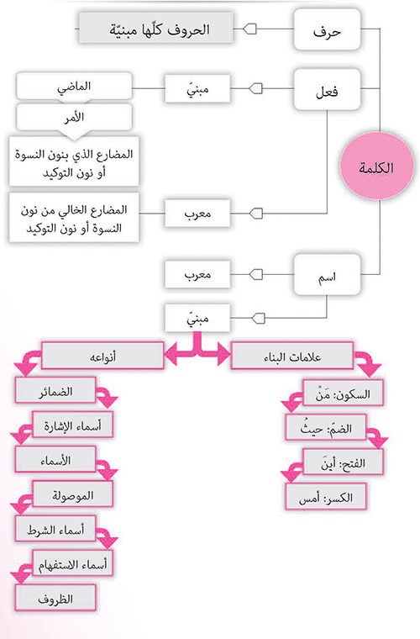

محطّةٌ تقويميّة
1- لماذا كانَتْ كلمةُ (الصلاة) في الجملِ الآتيةِ معربةً، وكانَتْ كلمةُ (مَنْ) مبنيّةً؟
- الصلاةُ عمودُ الدين..............................................................
- أقيموا الصلاةَ..................................................................
- اهتمّوا بالصلاةِ.................................................................
- جاء مَنْ علّمنا..................................................................
- رأيت مَنْ علّمنا.................................................................
- سلّمتُ على مَنْ علّمنا............................................................

2- كيفَ تستدلُّ بطريقةٍ علميّةٍ على أنّ الكلماتِ الآتيةَ معربةٌ؟
- الروضة .................................................................
- المحراب .................................................................
- السيف ................................................................
- يجاهد .................................................................
- يحزن ..................................................................
- يدرس .................................................................

3- كيف تستدلُّ بطريقةٍ علميّةٍ على أنّ الكلماتِ الآتيةَ مبنيّةٌ؟
- أينَ ..................................................................
- إلى ..................................................................
- نهضَ ..................................................................
- اكتبْ ..................................................................
- ليتَ ..................................................................
- حيثُ ..................................................................
4- حدِّدْ علامةَ بناءِ الأفعالِ القرآنيّةِ الآتيةِ:

الكلمة | علامة البناء
قُلْتُم
سَمِعُوا
لا تَحْسَبَنَّ
أَقْبِلْ
لا يَضرِبْنَ
فَتَحْنَا
خَلَتْ
أَصَابَكَ

الدرس التاسع: الفعلُ الماضي

أهداف الدرس
على المتعلّم مع نهاية هذا الدرس أن:
1- يعرف الفعل الماضي وعلامات "بنائه".
2- يحدِّد موارد بناء الفعل الماضي على السكون والضمّ.
3- يتمكّن من إعراب الفعل الماضي المبنيّ على السكون تفصيلاً.
4- يتمكّن من إعراب الفعل الماضي المبنيّ على الضمّ إعراباً مفصّلاً.

الأمثلة
المجموعة الأولى | المجموعة الثانية
زارَ والدي المشاهدَ المشرَّفةَ | أعطى الإسلامُ المرأةَ حقوقَها
زارَتْ والدتي المشاهدَ المشرَّفةَ | أبى المجاهدونَ إلا انتصاراً
أبي وأمِّي زارَا المشاهدَ المشرَّفةَ | دنا وقتُ الصلاةِ
المشاهدُ المشرَّفةُ زارَها والدي
المجموعة الثالثة
أدركْتُ صلاةَ الجماعةِ
استمعْنا إلى خُطبةِ الجمعةِ
ساروا على خُطى الشهداءِ

الاستقراء
أ- أسئلةٌ حولَ المجموعةِ الأولى:
1- استخرج الفعل الماضي من الجُمل الأربع؟ زار، زارَت، زارَا، زارَها.
2- ما هي الحركة الظاهرة في آخرها؟ الفتحة.
3- ما الذي اتّصل بالفعل؟ تاء التأنيث، ألف الاثنين، الهاء.
4- هل تغيّرت حركته؟ كلّا.

ب- أسئلةٌ حولَ المجموعةِ الثانية:
1- استخرج الفعل الماضي من الجُمل الثلاث؟ أعطى، أبى، دنا.
2- ما هي العلامة الظاهرة في آخر هذه الأفعال؟ السكون.
3- أينَ هي حركة الفعل؟ مقدّرة.

ج- أسئلةٌ حولَ المجموعةِ الثالثة:
1- استخرج الفعل الماضي من الجُمل الثلاث؟ أدركتُ، استمعنا، ساروا.
2- ما الذي اتّصل بالأفعال الثلاثة؟ تاء الضمير، نا الفاعلين، واو الجماعة.
3- ما هي العلامة الظاهرة في آخر هذه الأفعال؟ السكون، الضمّة.

الاستنتاج
تذكير: الفعل الماضي هو ما دلّ على حدثٍ حصل في الزمن الماضي.
1- الفعلُ الماضي مبنيٌّ، فلا تتغيّر حركته بتغيّر موقعه في الجملة.
2- يُبنى الفعلُ الماضي في الأصل على الفتحة:
- الظاهرة في آخره، نحو: ساهمَ، ساهمَت، ساهمَا، أخبرَها، خشيَ.
- المقدّرة على الألف للتعذّر، نحو: بكى، سما.
3- يُبنى الفعلُ الماضي على السكون، إذا اتّصل به ضمير رفع متحرّك، نحو: قرأْتُ، قرأْتَ، قرأْتُ، قرأْنا، قرأْتُمْ، قرأْنَ...
4- يُبنى الفعل الماضي على الضمِّ إذا اتّصلت به واو الجماعة، نحو: قرؤوا.

خُلاصةٌ مصوَّرة
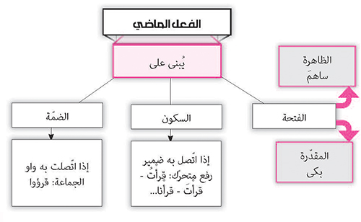

نموذجٌ إعرابيّ
- زارَ: فعلٌ ماضٍ مبنيٌّ على الفتحة الظاهرة على آخره.
- زارَت: فعلٌ ماضٍ مبنيٌّ على الفتحة الظاهرة على آخره- والتاء للتأنيث.
- زارَا: فعلٌ ماضٍ مبنيٌّ على الفتحة الظاهرة على آخره- والألفُ ألف الاثنين، ضميرٌ متّصلٌ مبنيٌّ على السكون، واقعٌ في محلّ رفع فاعل.
- دنا: فعلٌ ماضٍ مبنيٌّ على الفتحة المقدّرة على الألف للتعذّر.
- أدركْتُ: فعلٌ ماضٍ مبنيٌّ على السكون الظاهرة على آخره، لاتّصاله بتاء الضمير- والتاء ضميرٌ متّصلٌ مبنيٌّ على الضمِّ، واقع في محلّ رفع فاعل.
- استمعنا: فعلٌ ماضٍ مبنيٌّ على السكون الظاهرة على آخره، لاتّصاله بنا الفاعلين- و(نا) ضميرٌ متّصلٌ مبنيٌّ على السكون، واقع في محلّ رفع فاعل.
- ساروا: فعلٌ ماضٍ مبنيٌّ على الضمّة الظاهرة على آخره، لاتّصاله بواو الجماعة- وواو الجماعة ضميرٌ متّصلٌ مبنيٌّ على السكون، واقع في محلّ رفع فاعل.

محطّةٌ تقويميّة
1- ضعْ كلَّ فعلٍ منَ الأفعالِ الآتيةِ في جملةٍ مفيدةٍ، بحيثُ يكونُ مرّةً مبنيّاً على الفتحِ، ومرّةً مبنيّاً على السكونِ، وأخرى مبنيّاً على الضمِّ:
- سبَّح ..................................................................
- سمح .................................................................-
- استغفر ..................................................................
- انفصل ..................................................................
- افترق ..................................................................
- مدَّ ..................................................................

2- عيّنْ في النصِّ الآتي الأفعالَ الماضيةَ المبنيّةَ على الفتحِ، والمبنيّةَ على السكونِ، والمبنيّةَ على الضمِّ، وبيّنْ السببَ في ذلك:
خرجَ عليٌّ من منزله فجراً، وقصد مسجد البلدة، فصادفتُه في الطريق، فمشينا معاً، ونحن ننصت إلى صوت القرآن قد ملأ الأرجاء..- وصلنا إلى المسجد، وما لبث أن صدح المؤذّن بصوته العذب الذي علا أرجاء المكان..- ثمّ أقبل المصلّون واصطفّوا للصلاة في مشهد مهيب، ثمّ أنهينا الصلاة، وجلس بعضنا يقرأ القرآن، بينما غادر بعضنا الآخر إلى عمله.

الفعل الماضي | مبنيّ على | السبب

3- ألِّف ثلاثَ جُملٍ، في كلٍّ منها فعلٌ ماضٍ مبنيٌّ:
- على الفتح:
1- ..................................................................
2- .................................................................-
3- ..................................................................
- على السكون.
1- ..................................................................
2- ..................................................................
3- ..................................................................
- على الضمّ:
1- ..................................................................
2- ..................................................................
3- ..................................................................

4- أعربِ الأفعالَ الماضيةَ في الجملِ الآتيةِ:
ـ شممتُ ثراك- ـ أعطيتُ الفقير خبزاً.
ـ الفتياتُ لبِسْنَ حجابَهنّ- ـ أهلُ القرية صلَّوْا صلاة الاستسقاء.
الدرس العاشر: الفعلُ المضارعُ

أهداف الدرس
على المتعلّم مع نهاية هذا الدرس أن:
1- يفهم المقصود من الفعل المضارع، ويحدّد زمنه.
2- يحدِّد موارد رفع الفعل المضارع.
3- يعرف علامات رفع المضارع، ويعطي أمثلة عليها.
4- يملك القدرة على إعراب الفعل المضارع في موارد إعرابيّة مختلفة.
5- يركّب جملاً تتضمّن أفعالاً مضارعة متّصلة بنون النسوة وبنون التوكيد.

الأمثلة
المجموعة الأولى | المجموعة الثانية
أُكرِمُ العالِمَ | يسعى الحُجّاجُ بينَ الصفا والمروةِ
نزورُ المشاهدَ المشرّفةَ | نُعطِي المحتاجَ دونَ منّةٍ
يعودُ الأسَرى بقوّةِ المجاهدينَ | أَعفو عمّنْ ظلمَني
تجاهدُ في سبيلِ اللهِ
المجموعة الثالثة
واللهِ، لأدافعَنَّ عنِ الوطنِ
النساءُ يَحفظْنَ عفّتهَنَّ

الاستقراء
أ- أسئلةٌ حولَ المجموعةِ الأولى:
1- استخرج الفعل المضارع من الجُمل الأربع- أُكرمُ، نزور، يعود، تجاهدُ.
2- ما هي الحركة الظاهرة في آخره؟ الضمّة.
3- ما هي الأحرف التي اتّصلت به في أوّله؟ أ، ن، ي، ت.

ب- أسئلةٌ حولَ المجموعةِ الثانية:
1- استخرج الفعل المضارع من الجُمل الثلاث- يسعى، نُعطي، أعفو.

2- ما هي العلامة الظاهرة؟ السكون.
3- أين هي العلامة؟ مقدّرة.

ج- أسئلةٌ حولَ المجموعةِ الثالثة:
1- استخرج الفعل المضارع من الجملتين- أدافعَنَّ، يحفظْنَ.
2- ما هي الحركة الظاهرة؟ الفتحة، والسكون.
3- ما الذي اتّصل بالفعل؟ نون التوكيد ونون النسوة.
الاستنتاج
تذكير: الفعلُ المضارعُ هوَ كلّ فعلٍ دلّ على حصول حدث في الزمن الحاضر أو المستقبل.
1- يكون الفعل المضارع معرباً، فيُرفع، ويُنصب، ويُجزم.

2- يُرفعُ الفعلُ المضارعُ إذا تجرّد من النواصب والجوازم.

3- علامتا رفع الفعل المضارع:
أ- الضمّة، وتكون:
- ظاهرةً في الفعل الصحيحِ الآخرِ، نحو: يصومُ.
- مقدّرةً في الفعل المعتلِّ الآخرِ، وتقدّرُ على الياءِ والواوِ للثقل، وعلى الألف للتعذّر، نحو: يسمو، ينحني، يسعى.
ب- ثبوت النون، وتكون في الأفعال الخمسة، نحو: يدافعون، يجاهدان، تدرسين.

4- يُبنى الفعلُ المضارعُ على الفتحِ إذا اتّصلت به نون التوكيد، ويُبنى على السكون إِذا اتّصلت به نون النسوة، وفي ما عدا ذلك يكون معرباً، كما ذكرنا.

فائدة: نونا النسوة والتوكيد
- نون النسوة ضميرٌ متّصلٌ مبنيٌّ على الفتحِ، واقع في محلّ رفع فاعل.

- نون التوكيد الخفيفة أو الثقيلة، هي حرفٌ مبنيٌّ على السكون، أو الفتح، لا محلّ له من الإعراب.

خلاصةٌ مصوّرة

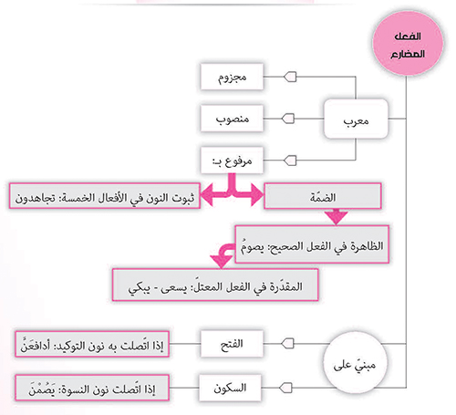

نموذجٌ إعرابيّ
- أُكرِمُ: فعلٌ مضارع مرفوع، وعلامة رفعه الضمّة الظاهرة على آخره، والفاعل ضمير مستتر فيه وجوباً، تقديره (أنا).
- يسعى: فعلٌ مضارع مرفوع، وعلامة رفعه الضمّة المقدّرة على الألف للتعذّر، والفاعل ضمير مستتر فيه جوازاً تقديره (هو).
- نعطي: فعلٌ مضارع مرفوع، وعلامة رفعه الضمّة المقدّرة على الياء للثقل، والفاعل ضمير مستتر فيه وجوباً تقديره (نحن).
- أدافعَنَّ: فعلٌ مضارع مبنيٌّ على الفتحة الظاهرة على آخره، لاتّصاله بنون التوكيد الثقيلة- والنون: حرف توكيدٍ، مبنيٌّ على الفتح، لا محلّ له من الإعراب- والفاعل ضمير مستتر فيه وجوباً، تقديره (أنا).
- يحفظْنَ: فعلٌ مضارع مبنيٌّ على السكون الظاهرة على آخره، لاتّصاله بنون النسوة- ونون النسوة، ضميرٌ متّصلٌ مبنيٌّ على الفتح، واقعٌ في محلّ رفع فاعل.

محطّةٌ تقويميّة
1- عيّنِ الأفعالَ المضارعةَ المرفوعةَ في الجملِ الآتيةِ، مبيّناً علامةَ رفعِهَا، وسببَهُ:
- يودّ المرءُ لو يعمّر- - يهوى الشجاع ميادين القتال.
- الأعداء ينهزمون المؤمن يبغي رضا الله تعالى- - يسمو الإنسانُ بأخلاقه.
الفعل المضارع | علامة الرفع | السبب

2- أتممِ الجملَ الآتيةَ بوضعِ فعلٍ مضارعٍ مرفوعٍ في الأمكنةِ الخاليةِ، منوّعاً في اختيارِ الأفعالِ:
الفلاحُ ...............- القمح | والدي .............- في المسجد
.....................- المرء بأدبه | المؤمنون ............- الجنازة
.............- الصومُ في شهر رجب | المؤمنات .........- على سترهنّ

3- عيّنْ في العباراتِ الآتيةِ الأفعالَ المتّصلةَ بنونِ النسوةِ بوضعِ خطٍّ واحدٍ تحتَهَا، والأفعالَ المتّصلةَ بنونِ التوكيدِ بوضعِ خطّينِ تحتَهَا، وشكِّل أواخرَهَا:
- النساء يعملن الواجب للوطن.
- عليٌّ، لا تصنعن معروفاً في غير أهله.
- ليختارن كلّ إنسان صديقه.
- لا تبالغن في عتاب صديقك.
- نثني على الفتيات اللاتي حفِظن دروسهن.

4- أعربِ الأفعالَ المضارعةَ في الجملِ الآتيةِ:
- يبادر إلى الصلاة في أوّل وقتها. - يُنهي عمله بإتقان.
- يصونون ألسنتهم عن الغيبة. - لا يتبرّجن تبرّج الجاهليّة.
..................................................................
..................................................................
..................................................................
..................................................................
الدرس الحادي عشر: الأفعالُ الخمسةُ

أهداف الدرس
على المتعلّم مع نهاية هذا الدرس أن:
1- يفهم المقصود من الأفعال الخمسة.
2- يعدِّد الضمائر المنفصلة والمتّصلة، ويحدِّد دلالة كلّ منها.
3- يعرف علامة إعراب الأفعال الخمسة في حالات الرفع والنصب والجزم.
4- يصرِّف الأفعال الخمسة مع الضمائر المنفصلة.
5- يملك القدرة على إعراب الأفعال الخمسة.
6- يملك القدرة على إعراب الضمائر المتّصلة بالأفعال الخمسة.

الأمثلة
المجموعة الأولى | المجموعة الثانية
العالمانِ يجاهدانِ | العالمانِ لن يتراجَعا
أنتُما تجاهدانِ | أنتما لن تتراجعا
العالمونَ يجاهدونَ | العالمونَ لن يتراجعوا
أنتم تجاهدونَ | أنتم لن تتراجعوا
أنتِ تجاهدينَ | أنتِ لن تتراجعي
المجموعة الثالثة
العالمانِ لم يتراجعا
أنتما لم تتراجعا
العالمونَ لم يتراجعوا
أنتم لم تتراجعوا
أنتِ لم تتراجعي

الاستقراء
أ- أسئلةٌ حولَ المجموعةِ الأولى:
1- ما هي الضمائر التي اتّصلت بالأفعال؟ ألف الاثنين، وواو الجماعة، وياء المخاطبة.
2- ما هي الحالات التي تدلّ عليها الأفعال؟ اثنان غائبان، اثنان مخاطبان، جماعة الغائبين، جماعة المخاطبين، مخاطَبَة.
3- ما هي العلامة الإعرابيّة؟ ثبوت النون.
ب- أسئلةٌ حولَ المجموعةِ الثانية:
1- ما الذي سبق هذه الأفعال؟ أداة النصب "لن".
2- ما هي الحالة الإعرابية لها؟ النصب.
3- ما هي العلامة الإعرابيّة لها؟ حذف النون.
ج- أسئلةٌ حولَ المجموعةِ الثالثة:
1- ما الذي سبق هذه الأفعال؟ أداة الجزم "لم".
2- ما هي الحالة الإعرابيّة لها؟ الجزم.
3- ما هي العلامة الإعرابيّة لها؟ حذف النون.
الاستنتاج
1- الأفعال الخمسة هي كلّ فعل مضارع اتّصلت به ألف الاثنين أو واو الجماعة أو ياء المخاطبة، وتصرّف مع الضمائر المنفصلة الآتية:
- هما: للغائبِ المثنّى المذكّر والمؤنّث، نحو: هما يعلمان، وهما تعلمان.
- هم: لمذكّر الجماعة الغائبة، نحو: هم يعلمون.
- أنتما: للمخاطب المثنّى المذكّر والمؤنّث، نحو: أنتما تعلمان.
- أنتم: لمذكّر الجماعة المخاطبة، نحو: أنتم تعلمون.
- أنتِ: للمخاطبة المفردة المؤنّثة، نحو: أنتِ تعلمين.
2- ترفع الأفعال الخمسة بثبوت النون، نحو: الأبطال يُسقِطون راية الضلال.
3- تُنصب الأفعال الخمسة وتجزم بحذف النون، نحو: لن يستطيعوا - لم يستطيعوا رفعَ رايةِ الضلال.

فائدة: محلّ الواو والألف والياء من الإعراب
واو الجماعة، وألف الاثنين، وياء المخاطبة، ضمائرُ مبنيّةٌ على السكونِ، واقعةٌ في
محلّ رفع فاعل.

خلاصةٌ مصوّرة
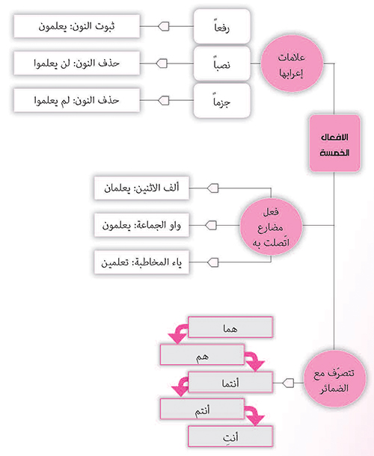

نموذجٌ إعرابيّ
- يسقطون: فعلٌ مضارعٌ مرفوعٌ، وعلامة رفعه ثبوت النون، لأنّه من الأفعال الخمسة- والواو واو الجماعة، ضميرٌ متّصلٌ مبنيٌّ على السكون، واقع في محلّ رفع فاعل.
- لن يتراجعا: يتراجعا: فعلٌ مضارعٌ منصوبٌ بـ (لن)، وعلامة نصبه حذف النون، لأنّه من الأفعال الخمسة- والألف ألف الاثنين، ضميرٌ متّصلٌ مبنيٌّ على السكون، واقع في محلّ رفع فاعل.
- لم تشاركي: فعلٌ مضارعٌ مجزومٌ بـ (لمْ)، وعلامة جزمه حذف النون، لأنّه من الأفعال الخمسة- والياء ياء المخاطبة، ضميرٌ متّصلٌ مبنيٌّ على السكون، واقع في محلّ رفع فاعل.

محطّة تقويميّة
1- استخرجِ الأفعالَ الخمسةَ منَ الأمثلةِ الآتيةِ، محدّداً علامةَ إعرابِهَا وفاعلَهَا:
الجملة | الأفعال الخمسة | علامة الإعراب | الفاعل
أنتم تقولون ما لا تفعلون
اختلف الإخوةُ ولم يتّفقوا
لا تصلّي في بيت النار
أنجزا عملكما كي تستريحا
الوالدان يحصدان زرعهما في أبنائهما
أنتِ تلبسين لباساً شرعيّاً

2- حوّلِ الأفعالَ المضارعةَ في الجملِ الآتيةِ منْ حالةِ الرفعِ إلى حالةِ النصبِ، فحالةِ الجزمِ:
حالة الرفع | حالة النصب | حالة الجزم
الرجلان يصلّيان
أنتِ تنجزين عملك بإتقان
المسلمون يصومون شهر رمضان
أنتم تحجّون بيت الله الحرام في كلِّ عام

3- ضعِ الأفعالَ الآتيةَ في جملٍ تامّةٍ معَ اتّصالِهَا بألفِ الاثنينِ مرّةً، وبواوِ الجماعةِ أخرى:
ـ يتسلّق ..................................................................
ـ يَصِل ..................................................................
ـ يستغفر ..................................................................
ـ يرجئ ..................................................................
ـ يصوم ..................................................................

4- أعربِ الأفعالَ في الجملِ الآتيةِ:
ـ أنتم تطعمون الفقراء والمساكين.
ـ لا تبدي زينتَكِ إلا لمحارمِكِ.
ـ هما يعلّمان الناس أمور دينهم.
..................................................................
..................................................................
..................................................................

الدرس الثاني عشر: نواصبُ الفعلِ المضارعِ

أهداف الدرس
على المتعلّم مع نهاية هذا الدرس أن:
1- يعدِّد أحرف النصب.
2- يفهم معاني أحرف النصب وخصائصها.
3- يعرف علامات نصب الفعل المضارع.
4- يتمكّن من إعراب الفعل المضارع المنصوب في مختلف حالاته.
5- يكتب نصّاً يستخدم فيه أحرف النصب مراعياً معانيها.

الأمثلة
المجموعة الأولى | المجموعة الثانية
أرجُو أن ينتصرَ المجاهدونَ | عليكَ أَنْ تسعَى لتصلَ إلى هدَفِكَ
لن أتَخاذلَ عن نصرةِ الدّينِ | لنْ أُعطيَكَ بيدي إِعْطاءَ الذليلِ
سأجاهدُ في سبيلِ اللهِ إِذنْ ينصرَك على عدوِّك | أُرِيدُ أن أدنُوَ من العلماءِ
أُصلِّي كي أفوزَ برضى الرحمنِ | تعلَّمُوا كي ترتفعُوا عندَ اللهِ

الاستقراء
أ- أسئلةٌ حولَ المجموعةِ الأولى:
1- استخرج الأفعالَ المضارعة المنصوبة- ينتصر، أتخاذل، ينصرك، أفوز.
2- ما هي الحركة الظاهرة في آخرها؟ الفتحة.
3- ما هي الأدوات التي سبقتها؟ أنْ، لنْ، إذن، كيْ.
ب- أسئلةٌ حولَ المجموعةِ الثانية:
1- استخرج الأفعالَ المضارعة المنصوبة- تسعى، أعطيكَ، أدنوَ، ترتفعوا.
2- ما هي علاماتها الإعرابيّة؟ الفتحة المقدّرة على الألف للتعذّر، الفتحة الظاهرة على الياء، الفتحة الظاهرة على الواو، حذف النون.
الاستنتاج
1- يُنصبُ الفعل المضارع متى سبقه أحد الأحرف الناصبة، وهي: أن، لن، إذن، كي.

فائدة: معاني هذه الأحرف وخصائصها
أ- أن: تجعل المضارع دا لًّ على الزمن المستقبل، وتُؤوّل هي ومضارعها بمصدر، نحو:
أريد أن أجاهد في سبيل الله، أي: أريد الجهادَ في سبيل الله. (أن أجاهد = الجهاد).
فأن حرف نصب ومصدر.

ب- لن: تُستعمل لنفي حصول الفعل في الزمن المستقبل.

ج- إذن: هي حرف جزاءٍ وجواب، وتعمل بثلاثة شروط:
1- أن تكون واقعة في صدر الجواب، تقول: زيدٌ إذن أُكْرمُه )بالرفع، لا بالنصب(.
2- أن يكون الفعل بعدها مُسْتَقبلاً، فلو كان حالاً، نحو: "أحبّك - إذن أظنُّك صادقاً "، وجب الرفع.
3- أن تكون متّصلة بالفعل، فإن قلت: إذن زيدٌ يكرمُك، وجب رفع المضارع أيضاً.
وقد أجاز النحاة الفصل بينها وبين فعلها ب لا النافية والقسم، نحو: "إذن لا يلبثوا بعدك"، و "إذن والله نرميَهم بحرب".

2- علامات نصب الفعل المضارع ثلاث:
أ- الفتحة الظاهرة، وتظهر الفتحة على الياء والواو لخفّتها.
ب- الفتحة المقدّرة على الألف للتعذّر.
ج- حذف النون من الأفعال الخمسة.

فائدة: دخول أدوات النصب على المضارع المبنيّ

إنّ الفعل المضارع المبنيّ، أي الذي اتّصلت به نون التوكيد أو نون النسوة، يبقى مبنيّاً ولا تتغيّ حركته إذا دخلت عليه إحدى أدوات النصب، نحو: لن تتسرَّعْنَ في اتّخاذ الأحكام.
خلاصةٌ مصوّرة
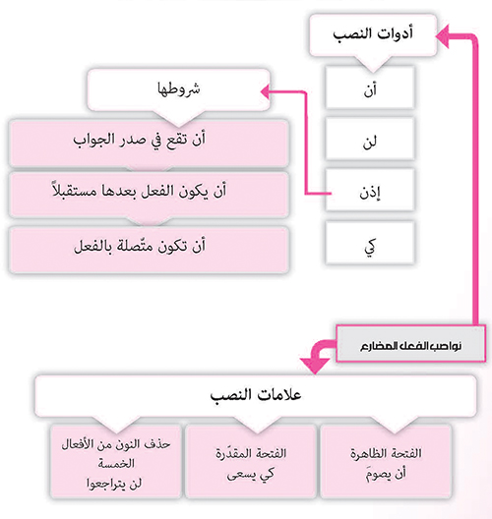

نموذجٌ إعرابيّ
- لن يؤتيَهُمْ: لن: حرف نصبٍ مبنيّ على السكون، لا محلّ له من الإعراب- يؤتيهم: فعل مضارع منصوب بـ (لن)، وعلامة نصبه الفتحة الظاهرة على آخره- والفاعل ضمير مستتر جوازاً تقديره هو، والهاء ضمير متّصل مبنيّ على الضمّ، واقع في محلّ نصب مفعول به ، والميم للجمع.
- أن تصوموا: أن: حرف نصبٍ مبنيّ على السكون، لا محلّ له من الإعراب- تصوموا: فعل مضارع منصوب بـِ (أن)، وعلامة نصبه حذفُ النونِ من آخره، لأنّه من الأفعال الخمسة- والواو ضميرٌ متّصلٌ مبنيٌّ على السكون، واقعٌ في محلِّ رفعِ فاعل.
- كي يحيى: كي: حرف نصبٍ مبنيّ على السكون، لا محلّ له من الإعراب- يحيى: فعل مضارع منصوب بـ (كي)، وعلامة نصبه الفتحة المقدّرة على الألف للتعذّر- والفاعل ضمير مستتر فيه جوازاً، تقديره (هوَ).

محطّة تقويميّة
1- أشرْ إلى الفعلِ المضارعِ المنصوبِ، ثمَّ اذكرْ سببَ نصبِهِ، وعلامتَهُ الإعرابيَّة:
الجمل | المضارع المنصوب | سبب النصب | العلامة الإعرابيّة
لن تضحكَ الحياةُ للمتشائم
أرجو أن تسبّحوا بحمد الله
صلِّ كي تنجوَ في الآخرة
توقّف عن الطعام قبل طلوع الفجر

2- أتممِ الجملَ الآتيةَ بوضعِ فعلٍ مضارعٍ ملائمٍ، وشكِّلْ آخرَهُ:
يسعدني أن ................................... | يعبد الإنسان ربَّه كي .............................
الحسودُ لن ..................................... | تدربّتُ على القتال كي ......................
إنْ عُدتَ إلى الذنبِ فلن .......................... | جاء العالمُ، إذن ................................

3- أدخلْ "أنْ"، و "لنْ"، و "إذنْ"، و "كيْ" في أربعِ جُملٍ من تأليفِكَ، منوّعاً في اختيارِ الفعلِ المضارعِ بلحاظِ العلامةِ الإعرابيّةِ:
- ..................................................................
- ..................................................................
- ..................................................................
- ..................................................................

4- أعربِ الأفعالَ المضارعةَ المنصوبةَ وأدواتِ النصبِ في ما يأتي:
- لن يدنو من السوء.
- أريدُ أن تعتمدوا على أنفسكم.
- أنصتوا جيّداً كي يروي كلٌّ منّا قصّته.
- أعاني المرض، إذن يعالجك الطبيب.
..................................................................
..................................................................
..................................................................
..................................................................

الدرس الثالث عشر: جوازمُ الفعلِ المضارعِ

أهداف الدرس
على المتعلّم مع نهاية هذا الدرس أن:
1- يعدِّد أحرف الجزم.
2- يفهم معاني أحرف الجزم.
3- يشرح علامات جزم المضارع مع أمثلة.
4- يعرب الأفعال المضارعة المجزومة مع جميع أحرف الجزم.
5- يكتب نصّاً يستخدم فيه أحرف الجزم مراعياً معانيها.

الأمثلة
المجموعة الأولى | المجموعة الثانية
لم ينتصرْ أَعداءُ الدينِ | لم يسعَ في قضاءِ الحوائجِ
لمّا يستغفرْ من ذنوبِه | لمّا يقضِ ما أَمره
لِتطبْ نفسُكَ | فلتعفُ عمَّنْ ظَلمَكْ
لا تتسرَعْ في الحُكمِ | لا تمشِ في الأرضِ مرَحاً
المجموعة الثالثة
لم يفِرُّوا من ساحةِ المعركةِ
لمّا يستغفروا من ذنوبِهم
فلْتجاهدُوا في سبيلِ اللهِ
لا تؤخِّرُوا الصلاةَ

الاستقراء
أ- أسئلةٌ حولَ المجموعةِ الأولى:
1- استخرج الأفعال المضارعة- ينتصرْ، يستغفرْ، تطبْ، تتسرّعْ.
2- ما هي الأدوات التي سبقتها؟ لم، لمّا، لام الأمر، لا الناهية.
3- ما هي حالتها الإعرابيّة؟ الجزم.
4- ما هي علامتها الإعرابيّة؟ السكون.

ب- أسئلةٌ حولَ المجموعةِ الثانية:
1- استخرج الأفعال المضارعة- يسعَ، يقضِ، تعفُ، تمشِ.
2- ما هي حالتها الإعرابيّة؟ الجزم، لأنّها سُبقت بأدوات جازمة.
3- ما هي علامتها الإعرابيّة؟ حذف حرف العلّة، لكونها أفعالاً معتلّة الآخر.
ج- أسئلةٌ حولَ المجموعةِ الثالثة:
1- استخرجِ الأفعال المضارعة- يفرّوا، يستغفروا، تجاهدوا، تؤخّروا.
2- ما هي حالتها الإعرابيّة؟ الجزم، لأنّها سُبِقَتْ بأدوات جازمة.
3- ما هي علامتها الإعرابيّة؟ حذف النون، لأنّها من الأفعال الخسمة.

الاستنتاج
1- يُجزمُ الفعل المضارع إذا سبقه حرفُ جزم: لم، لمّا، لام الأمر، ولا الناهية.

فائدة: معاني هذه الأحرف
- لم: حرفُ جزم، ونفي، وقلب، يقلبُ زمن المضارعِ إلى الماضي، نحو: لم ينمْ.
- لمّا: حرفُ جزم ونفي، تنفي حصول الفعل في الزمن الماضي إلى زمن التكلّم، مع
إمكانيّة حصوله بعد زمن التكلّم، نحو: لمّا يأتِ.
- لام الأمرِ: حرفُ جزم، وطلب، واستقبال، نحو: لِينهَ عنِ المنكر.
- لا الناهية: حرفُ جزم، ونهي، واستقبال، نحو: لا تنسَ ذكر الله.

2- علاماتُ جزمِ الفعلِ المضارع:
- السكون، إذا كان صحيح الآخر، نحو: ليأمرْ بالمعروف.
- حذفُ حرف العلّة من آخره، نحو: لا تعتدِ على الآخرين.
- حذفُ النون من آخر الأفعال الخمسة، نحو: لم يصبروا - لم يصبرا - لم تصبري على الأذى.

فائدة: دخول أدوات الجزم على المضارع المبنيّ
إنّ الفعل المضارع المبني، أي الذي اتّصلت به نون التوكيد أو نون النسوة، يبقى
مبنيّاً ولا تتغيّ حركته إذا دخلت عليه إحدى أدوات الجزم، نحو: لا تتسرَّعْنَ في اتّخاذ
الأحكام.

فائدة: تحريك الحرف الأخير بعد حذف حرف العلّة
يجبُ في الكتابة وضع الحركة المناسبة لحرف العلّة المحذوف على الحرف الأخير بعد
حذف حرف العلّة.

خلاصةٌ مصوّرة
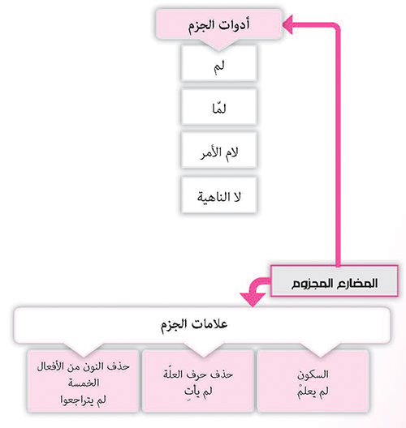

نموذجٌ إعرابيّ
- لِيأمرْ: اللام لام الأمر، حرف جزم- يأمرْ: فعلٌ مضارعٌ مجزومٌ بـ (لام الأمر)، وعلامة جزمه السكون الظاهرة على آخره- والفاعل ضميرٌ مستترٌ فيهِ جوازاً، تقديرُهُ (هوَ).
- لا تعتدِ: لا: حرف نهي وجزم- تعتدِ: فعلٌ مضارعٌ مجزومٌ بـ (لا)، وعلامة جزمهِ حذف حرف العلّة من آخره- والفاعل ضميرٌ مستترٌ فيهِ وجوباً، تقديرُُ (أنتَ).
- لا تثأرا: لا: حرف نهي وجزم- تثأرا: فعلٌ مضارعٌ مجزومٌ بـ (لا)، وعلامة جزمهِ حذف النون، لأنّه من الأفعال الخمسة- والألف ألف الاثنين، ضميرٌ متّصلٌ مبنيٌّ على السكونِ، واقعٌ في محلّ رفع فاعل.
- لا تثأرَنَّ: لا: حرف نهي وجزم- تثأرَنَّ: فعلٌ مضارعٌ مبنيٌّ على الفتح، لاتّصاله بنون التوكيد الثقيلة- والفاعلُ ضميرٌ مستترٌ فيهِ وجوباً، تقديرُُ (أنتَ).
- لا تكتمْنَ: لا: حرف نهي وجزم- تكتمْنَ: فعلٌ مضارعٌ مبنيٌّ على السكون، لاتّصاله بنون النسوة- ونون النسوة ضميرٌ متّصلٌ مبنيٌّ على الفتح، واقع في محلّ رفع فاعل.

محطّةٌ تقويميّة
1- أدخلْ إحدى أدواتِ الجزمِ المناسبةِ على الأفعالِ المضارعةِ في الجملِ الآتيةِ، وشكِّلْ آخرَ كلِّ فعلٍ:
........................- ينتصر المجاهدون | ........................- أعطي بيدي إعطاء الذليل
........................- تسهرون كثيراً | ........................- تعلو في سلّم العلم
........................- ترتدينَ حجابَكِ | ...................- تأكلان ممّا لم يذكرِ اسمُ الله عليه

2- أشرْ إلى المضارعِ المجزومِ، ثمَّ اذكرْ سببَ جزمِهِ، وعلامةَ هذا الجزمِ:
الجملة | المضارع المجزوم | علامة الجزم | سبب الجزم
لا تتخلَّ عن صلاتك
أنتَ لا تصغي إلى والديك
لا تصغِ إلى النميمة
لينجُ كلُّ إنسانٍ بنفسه
لا تنسَوْا أنّ الله موجودٌ
لن تأكلوا من غير المذكّى

3- ضعْ بدلَ كلّ جملةٍ منَ الجملِ الآتيةِ جملةً أخرى مساويةً لها في المعنى، ومشتملةً على فعلٍ مضارعٍ مجزومٍ:
- اُتركِ المُزاح ..................................................................
- زُرِ المشاهدَ المشرَّفة ..................................................................
- اجتنب مرافقة الأشرار ..................................................................
- ابتعدوا عن إيذاء الناس ................................................................

- ما انهزم الأبطال ..................................................................
- تباطئي في مشيِك .................................................................

4- أعربِ الأفعالَ المضارعةَ المجزومةَ وأدواتِ الجزمِ في ما يأتي:
- لم يدنُ من السوء- ..................................................................
- لا تعتمدي على غيرك- ..................................................................
- ليروِ كلٌّ قصّته- ..................................................................
- لمّا يعالج نفسَه- ..................................................................

الدرس الرابع عشر: فعلُ الأمرِ

أهداف الدرس
على المتعلّم مع نهاية هذا الدرس أن:
1- يعرّف فعل الأمر.
2- يفهم شروط بناء فعل الأمر على السكون.
3- يفهم شروط بناء فعل الأمر على حذف حرف العلّة.
4- يتمكّن من إعراب فعل الأمر إعراباً مفصّلاً عندما يكون مضارعه من الأفعال الخمسة.

الأمثلة
المجموعة الأولى | المجموعة الثانية
أَكرِمِ العالمَ | اِسعَ في إصلاحِ ذاتِ البينِ
اِضرِبْ بعصاكَ الحجرَ | اُعْفُ عمّن ظلمَكَ
اِغفرْ لمن أساءَ إليك | اِبْكِ مصيبةَ الحسينِ عليه السلام

المجموعة الثالثة
استغفروا لذنوبِكم
استغفرَنَّ لذنوبِكم
استغفرْنَ لذنوبِكنَّ

الاستقراء
أ- أسئلةٌ حولَ المجموعةِ الأولى:
1- استخرج أفعالَ الأمرِ- أكرمْ، اضربْ، اغفرْ.
2- ما هي علامةُ البناءِ الظاهرةُ في آخرِهِ؟ السكون.
3- هل اتّصل به شيء في آخره؟ كلّا.

ب- أسئلةٌ حولَ المجموعةِ الثانية:
1- استخرج أفعال الأمر- اِسعَ، اُعفُ، اِبكِ.
2- ما هي علامةُ بنائها؟ حذف حرف العلّة من آخرها.
ج- أسئلةٌ حولَ المجموعةِ الثالثة:
1- استخرج أفعالَ الأمرِ- استغفروا، استغفرَنَّ، استغفرْنَ.
2- ما هي علامة بنائها؟ حذف النون، والفتحة، والسكون.
3- ما الذي اتّصل بالفعل؟ واو الجماعة، ونون التوكيد، ونون النسوة.
الاستنتاج
تذكير: فعل الأمر هو كلّ فعل يُطلبُ بهِ حصول شيء في الزمن المستقبل.
1- يُبنى فعلُ الأمرِ على السكون الظاهرة في آخره إذا كان صحيح الآخر، ولم يتّصل به شيء، وكذلك إذا اتّصلت به نون النسوة، نحو: اكتبْ، ادرسْ، اكتبْنَ، ادرسْنَ.
2- يُبنى فعل الأمر على حذف حرف العلّة إذا كان معتلَّ الآخر، نحو: تحرَّ(ى)، أعطِ(ي)، ادعُ (و).
3- يُبنى فعلُ الأمر على الفتح إذا اتّصلت به نون التوكيد، الخفيفة أو الثقيلة، نحو: تجنَّبَنْ، تجنَّبَنَّ.
4- يُبنى فعلُ الأمرِ على حذف النون من آخره، إذا كان مضارعه من الأفعال الخمسة، أي من الأفعال التي اتّصلت بها واو الجماعة، أو ألف الاثنين، أو ياء المخاطبة، نحو: أحسِنوا، أحسِنَا، أحسنِي.

خلاصةٌ مصوّرة
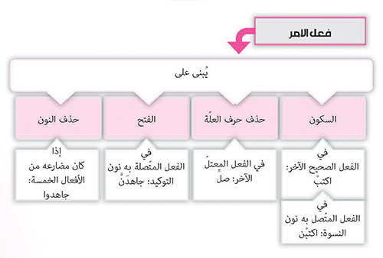

نموذجٌ إعرابيّ
- جاهِدْ: فعلُ أمرٍ، مبنيٌّ على السكونِ الظاهرةِ على آخرِِ- والفاعل ضمير مستتر فيه وجوباً، تقديره (أنت).
- ألقِ: فعلُ أمرٍ، مبنيٌّ على حذفِ حرفِ العلّةِ منْ آخرِِ- والفاعل ضمير مستتر فيه وجوباً، تقديره (أنت).
- صوموا: فعلُ أمرٍ، مبنيٌّ على حذفِ النونِ، لأنَّ مضارعَهُ من الأفعال الخمسة- والواو ضميرٌ متّصلٌ مبنيٌّ على السكون، واقعٌ في محلّ رفع فاعل.
- تحجبْنَ: فعلُ أمرٍ، مبنيٌّ على السكونِ الظاهرةِ على آخرهِ- ونونُ النسوةِ ضميرٌ متّصلٌ مبنيٌّ على الفتحِ، واقعٌ في محلِّ رفعِ فاعلٍ.
- اصعدَنَّ: فعلُ أمرٍ، مبنيٌّ على الفتح، لاتّصاله بنون التوكيد الثقيلة- والنونُ حرفُ توكيدٍ مبنيٌّ على الفتح، لا محلَّ لهُ منَ الإعراب.

محطّةٌ تقويميّة
1- هاتِ فعلَ الأمرِ منَ الأفعالِ الماضيةِ الآتيةِ، واجعلْهُ مبنياً على السكونِ تارةً، وأخرى على الفتحِ، وأخرى على حذفِ النونِ:
الفعل الماضي | السكون | الفتح | حذف النون
جاهدَ
سمحَ
استغفر
تعلّم
طمأنَ
وعظَ
أخبرَ

2- هاتِ أفعالَ الأمرِ منَ الأفعالِ المضارعةِ الآتيةِ، ذاكراً ما اتّصلَ بهَا، مبيّناً علامةَ إعرابِهَا بعدَ تحويلِهَا:
- يدافعان ..................................................................
- يهدي ..................................................................
- ينعمون ..................................................................
- تطالعين ..................................................................
- يجاهدَنَّ ..................................................................
- يخشى ..................................................................
- يغفو ..................................................................
- يتحجّبْنَ ..................................................................

3- حوّلِ الجملةَ الآتيةَ إلى خطابِ الاثنينِ، ثمَّ جماعةِ الذكورِ، ثمّ إلى خطابِ المفردةِ المؤنّثةِ، وبيّنْ نوعَ بناءِ فعلِ الأمرِ فيهَا:
واظبْ على فعلِ المستحبّات

4- أعرِبْ أفعالَ الأمرِ في الجملِ الآتيةِ:
- هذِّبنَ أولادَكُنَّ.
- عاشرنَّ إخوانَكَ بالمعروف.
- أحسن إلى منْ أساءَ إليك.
- ابتعدُوا عنْ مجالسِ الغيبةِ والنميمة.
- احفظِي لسانَكِ عنِ الزَّلل.
..................................................................
..................................................................
..................................................................
..................................................................
الدرس الخامس عشر: الفعلُ اللازمُ والفعلُ المتعدّي

أهداف الدرس
على المتعلّم مع نهاية هذا الدرس أن:
1- يفهم المقصود من الفعل اللازم.
2- يعرِّف الفعل المتعدِّي، ويعطي أمثلة عليه.
3- يشرح كيف يصير الفعل متعدِّياً.
4- يبيّن كيف يُجعل الفعل المتعدِّي لازماً.
5- يميّز الفعل اللّازم من الفعل المتعدِّي.

الأمثلة
المجموعة الأولى | المجموعة الثانية
عادَ المجاهدُ | ظلمَ الحاكمُ شعبَه
تنبِضُ الأرضُ بدماءِ الشهداءِ | رثى الشعراءُ الإمامَ الحسينَ عليه السلام
استيقظَ عليٌّ لصلاةِ اللّيلِ | هزمَ المجاهدونَ أعداءَ اللهِ
المجموعة الثالثة
كرُمَ زيدٌ ← أكرمتُ وكرّمْتُ زيداً
فتحْتُ البابَ ← انفتح البابُ
نثرْتُ القمحَ ← انتثرَ القمحُ
قطعْتُ الشجرَ ← تقطَّعَ الشجرُ

الاستقراء
أ- أسئلةٌ حولَ المجموعةِ الأولى:
1- استخرجِ الأفعال من المجموعة الأولى- عاد، تنبض، استيقظ.
2- هلِ اكتفى كلّ منها بفاعله، من دون الحاجة إلى مفعولٍ به لإتمام المعنى؟ نعم، اكتفى بفاعله.
3- ماذا نسمّي هذا النوعَ من الأفعال؟ الفعلَ اللازم.

ب- أسئلةٌ حولَ المجموعةِ الثانية:
1- استخرج الأفعال من المجموعة الثانية- ظلم، رثى، هزمَ.
2- هل لزِمت هذه الأفعالُ فاعلها؟ كلّا، بل تعدّتها إلى مفعولٍ به.
3- ماذا نسمّي هذا النوعَ من الأفعالِ؟ الفعلَ المتعدّي.

ج- أسئلةٌ حولَ المجموعةِ الثالثة:
1- قارن بين الفعل (كرُم) وبين الفعلين (أكرمَ وكرّمَ)- (أكرم) مزيد بالهمزة، و(كرّم) مزيد بالتضعيف.
2- ما الفرق بينهما في ما يتعلّق بالفاعل والمفعول به؟ (كرُم) اكتفى بفاعله، بينما (أكرم وكرّم) احتاجا إلى مفعولٍ به لإتمام المعنى.
3- متى يصير الفعل اللازمُ متعدّياً؟ إذا نُقلَ من وزن (فعلَ) إلى وزنَيْ (أفعلَ وفعّل) في الغالب.
4- لاحظِ الأفعال المتبقّية، متى يصير الفعلُ المتعدّي لازماً؟ إذا نُقِلَ من وزن (فعلَ) إلى وزنَيْ (انفعل وافتعل)، ومن وزن (فعّل) إلى وزن (تفعّل) في الغالب.
الاستنتاج
1- الفعلُ اللازم هو الفعل الذي يلزم فاعله، ولا يتعدّاه إلى مفعول به، نحو: حانَ وقتُ الصلاة.
2- الفعلُ المتعدّي هو الفعل الذي لا يكتفي بفاعله، بل يتعدّاه إلى مفعولٍ به، نحو: أقامَ عليٌّ صلاةَ الظهرين.
3- يصيرُ الفعل متعدّياً:
- بدخول همزة التعدية عليه، أفعلَ، نحو: وقف المصلّي، وأوقفَ ولدَه إلى جانبِهِ.
- بتضعيف عينه، فعّل، نحو: عَظُمَ الأمرُ - عظَّم الناسُ الأمرَ.

4- يُجعلُ الفعلُ المتعدّي لازماً، بتحويلِهِ إلى أوزانٍ، أهمُّهَا:
- فعلَ - انفعلَ، كسرَ - انكسرَ.
- فعلَ - افتعلَ، نقلَ - انتقلَ.
- فعَّلَ - تفعَّلَ، حطَّمَ - تحطَّمَ.

خلاصةٌ مصوّرة
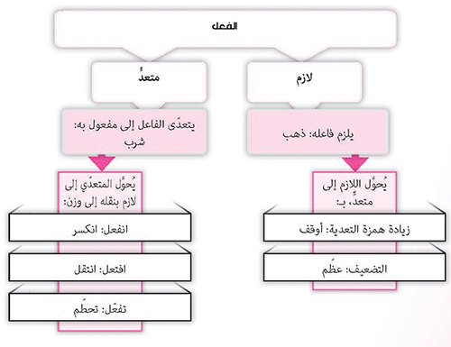

محطّةٌ تقويميّة
1- ميّزِ الفعلَ اللازمَ بوضعِ خطٍّ واحدٍ تحتَهُ، منَ الفعلِ المتعدّي بوضعِ خطّينِ تحتَهُ في الكلماتِ القرآنيّةِ الآتيةِ:
كره، جعل، سبّح، اقتلوا، يؤتون، زكّى، حادّ، يوادّون، اقترب، أفلح، انشقّ، لا تُبطلوا.

2- اجعلِ الأفعالَ الآتيةَ متعدّيةً:
- سار: ..................................................................
- حبِط: ..................................................................
- نزل: ..................................................................
- ظهر: ..................................................................
- وقف: ..................................................................
- كفر: ..................................................................

3- اذكرْ ثلاثةَ أفعالٍ متعدّيةٍ، وأخرى لازمةٍ، ثمَّ حوّلْ اللازمَ إلى متعدٍّ، والمتعدّي إلى لازمٍ:
 | أفعال متعدِّية | تحوّل إلى أفعال لازمة | أفعال لازمة | تحوّل إلى أفعال متعدِّية
1
2
3

الدرس السادس عشر: الفاعلُ

أهداف الدرس
على المتعلّم مع نهاية هذا الدرس أن:
1- يفهم المقصود من الفاعل.
2- يشرح الموارد التي يأتي الفاعل فيها اسماً.
3- يعطي أمثلة على الموارد التي يأتي الفاعل فيها ضميراً متّصلاً أو مستتراً.
4- يبيّن علامات رفع الفاعل.
5- يملك القدرة على إعراب الفاعل بحسب حالاته المختلفة.

الأمثلة
المجموعة الأولى | المجموعة الثانية
تباحَثَ العلماءُ | أقمْتُ لصلاةِ الصبحِ
تَفوّقَ هذا العالمُ | تؤذّنُ للصلاةِ
جلسَ الذينَ يتباحثونَ | يؤذّنُ للصلاةِ
بلغني أنَّكَ جاهدْتَ | أَشهدُ بالحقِّ
 | أقاموا الصلاةَ
 | أقاما الصلاةَ
المجموعة الثالثة
أذّنَ زيدٌ
أذَّنَ الفتى للصلاةِ
حكمَ القاضي بالعدلِ
تقاضَى المختصمانِ
تحاورَ الباحثونَ

الاستقراء
أ- أسئلةٌ حولَ المجموعةِ الأولى:
1- حدِّدِ الفاعل- العلماءُ، هذا، الذين، أنّك جاهدْت (جهادُك).
2- ما هوَ نوعُ الفاعل؟ (العلماء، هذا، الذين) أسماء ظاهرة، (أنّك جاهدت) مصدر مؤوّل.
3- هل جاءَ بعدَ الفعلِ أمْ قبلَه؟ جاء بعد الفعل.

ب- أسئلةٌ حولَ المجموعةِ الثانية:
حدِّد الفاعل- التاء، الضمير المستتر (أنت)، الضمير المستتر (هو)، الضمير المستتر (أنا)، الضمير المتّصل (واو الجماعة)، الضمير المتّصل (ألفُ الاثنين).

ج- أسئلةٌ حولَ المجموعةِ الثالثة:
1- حدِّدِ الفاعل- زيدٌ، الفتى، القاضي، المختصمان، الباحثون.
2- ما هي علامات رفعِ الفاعل؟ الضمّة الظاهرة، الضمّة المقدّرة للتعذّر، الضمّة المقدّرة للثقل، ألف المثنّى، واو جمع المذكّر السالم.

الاستنتاج
1- الفاعل هو الذي يفعل الفعل، ويأتي بعده دائماً، نحو: بزغ الفجرُ.
2- يأتي الفاعلُ:
- اسماً ظاهراً، نحو: انتصرَ المؤمنُ، جاء من يدّعي الحقَّ، ذهب هذا الرجلُ...
- مصدراً مؤوّلاً، نحو: وصلني أنّك تكرمُ الضيف.
- ضميراً متّصلاً: أنا صلّي(تُ)، هم سبّح(و)ا، أنتما تسبّح(ا)ن...
- ضميراً مستتراً:
وجوباً للمتكلِّم والمخاطب، نحو: أدرسُ (أنا)، ندرس (نحن)، تدرسُ (أنت)...
وجوازاً للغائب، نحو: يدرس (هو)، تدرسُ (هي)...
3- الفاعلُ دائماً مرفوعٌ، وعلامات رفعه:
- الضمّة الظاهرة، نحو: انتصر الحقُّ.
- الضمّة المقدّرة على الألف للتعذّر، نحو: انكسرتِ العصا، وعلى الياء للثقل، نحو: نام الراعي.
- الألف في المثنّى، نحو: جاء المصلّيان.
- الواو في جمع المذكّر السالمِ، نحو: جاء المصلّون.

خلاصةٌ مصوّرة
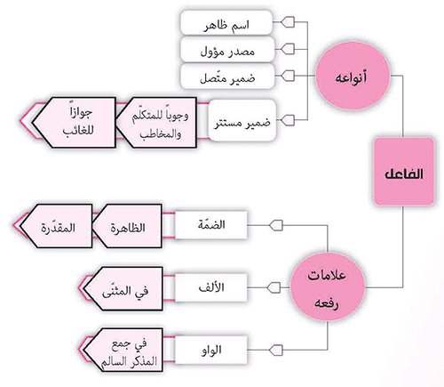

نموذجٌ إعرابيّ
﴿رَضِيَ اللَّهُ عَنْهُمْ وَرَضُوا عَنْهُ﴾
- رضيَ: فعلٌ ماضٍ، مبنيٌّ على الفتحة الظاهرة على آخره.
- اللهُ: لفظ الجلالة، فاعل مرفوع، وعلامة رفعه الضمّة الظاهرة على آخره.
- عنهمْ: عن: حرف جرّ، مبنيّ على السكون- والهاء ضمير متّصل، مبنيّ على الضمّ، واقع في محلّ جرّ بحرف الجرّ، والجارّ والمجرور متعلّقان بـ (رضي) والميم للجمع.
- ورضوا: الواو عاطفة- رضوا: فعلٌ ماضٍ، مبنيّ على الضمّة المقدّرة للثقل على الياء المحذوفة- وواو الجماعة ضمير متّصلٌ، مبنيٌّ على السكون، واقعٌ في محلّ رفع فاعل.
- عنه: عن: حرف جرّ، مبنيّ على السكون- والهاء ضمير متّصل، مبنيّ على الضمّ، واقع في محلّ جرّ بحرف الجرّ، والجارّ والمجرور متعلّقان بالفعل (رضوا).

محطّةٌ تقويميّة
1- دُلَّ على الفاعلِ، محدّداً علامةَ إعرابِهِ وفعلَهُ:
الجملة | الفاعل | فعله | علامة إعرابه
أفلحَ المؤمنون
هانت عليه شهواته
ينظر المرء ما قدّمت يداه
يؤسفني أنّك تهمل الصلاة

2- ميّزِ الفاعلَ الظاهرَ منَ الفاعلِ المضمرِ في ما يأتي:
الجملة | الفاعل الظاهر | الفاعل المضمر
قالتِ الأعراب آمنّا، قل لم تؤمنوا...
لا أعبدُ ما تعبدون
لا يستوي الخبيث والطيّب

3- أنشئْ خمسَ جملٍ، يكونُ فيهَا الفاعلُ:
ـ اسماً ظاهراً: ..................................................................
ـ علامةُ إعرابه مقدّرة: ..................................................................
ـ علامةُ إعرابه الألف: ..................................................................
ـ علامةُ إعرابه الواو: ..................................................................
ـ ضميراً متّصلاً: ..................................................................

4- استخرجِ الفعلَ والفاعلَ وأعربْهُمَا:
- يأمرون الناس بالبرّ.
- لا يستوي الخبيث والطيّب.
الفعل | إعرابه
الفاعل | إعرابه

الدرس السابع عشر: المفعولُ به

أهداف الدرس
على المتعلّم مع نهاية هذا الدرس أن:
1- يشرح المقصود من المفعول به.
2- يبيّن بالأمثلة علامات نصب المفعول به.
3- يفهم كيف يكون المفعول به ضميراً.
4- يكتب نصّاً من أربعة أسطر، يستخدم فيه الفاعل والمفعول في مواردهما الإعرابيّة المختلفة.

الأمثلة
المجموعة الأولى | المجموعة الثانية
أكرمَ عليٌ العالِمَ | دفعَ عليٌّ صدقةً
العالِمَ أكرمَ عليٌّ | دفعَ عليٌّ هذهِ الصدقةَ
أكرمَ العالِمَ عليٌّ | زارَ عليٌّ مَنْ يحبُّهم
 | ناديتُك
 | أكرمتُه
المجموعة الثالثة
زرتُ المريضَ
فهمتُ المعنى
تلقَّى آدمُ كلماتٍ
أكرَمْتُ المصلِّينَ
زرتُ المريضَيْنِ

الاستقراء
أ- أسئلةٌ حولَ المجموعةِ الأولى:
1- على أيٍّ من الاسمين الواردين وقعَ فعل الإكرام؟ وقع على (العالم).

2- ما هو المفعول به إذاً؟ هو الذي يقع عليه فعلُ الفاعل.
3- تأمّل موقعَهُ في الجملة.
ب- أسئلةٌ حولَ المجموعةِ الثانية:
1- استخرج الأسماء التي وقع عليها الفعل- صدقةً، أنّك تدافعُ، هذه، مَنْ، الكاف، الهاء.
2- كيفَ يأتي المفعول به إذاً؟ اسماً ظاهراً، مصدراً مؤوّلاً، ضميراً متّصلاً.
ج- أسئلةٌ حولَ المجموعةِ الثالثة:
1- حدِّدِ المفعولَ بهِ- المريضَ، المعنى، كلماتٍ، المصلِّينَ، المريضَيْنِ.
2- ما هي علامةُ إعرابه؟ الفتحة الظاهرة، الفتحة المقدّرة، الكسرة عوضاً عن الفتحة، ياء جمع المذكّر السالم، ياء المثنّى.
الاستنتاج
1- المفعول به هو الذي يقعُ عليه فعلُ الفاعل.
2- يأتي المفعول به:
- اسماً ظاهراً، نحو: طالعتُ كتاباً، طالعتُ هذا الكتابَ.
- مصدراً مؤوّلاً، نحو: علمت أنّك تسافر غداً.
- ضميراً متّصلاً، نحو: زرت (ه) في مرضه، زار(نا) إمامُ البلدة...
3- المفعولُ به دائماً منصوبٌ، وعلامات نصبه:
- الفتحة الظاهرة، نحو: نصرتُ الحقَّ.
- الفتحة المقدّرة على الألف للتعذّر، نحو: لا أفقهُ المغزى.
- الكسرة عوضاً عن الفتحة في جمع المؤنّث السالم، نحو: سبى الطاغيةُ مخدَّراتِ الرسالة.
- الياء في المثنّى، نحو: رأيت العالِمَيْنِ.
- الياء في جمع المذكّر السالمِ، نحو: قابلتُ الصائمِينَ.

خلاصةٌ مصوّرة
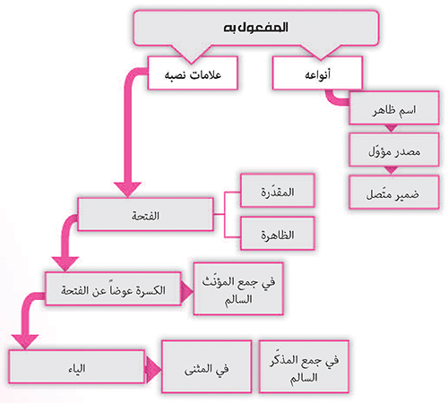

نموذجٌ إعرابيّ
﴿إنّا أعطيناكَ الكوثرَ﴾
- إنّا: إنّ: حرف مشبّه بالفعل، مبنيّ على الفتحة الموجودة على النون المحذوفة منعاً لتوالي الأمثال، أي ثلاث نونات- و(نا) ضمير متّصل، مبنيّ على السكون، واقع في محلّ نصب اسم (إنّ).
- أعطيناكَ: فعلٌ ماضٍ، مبنيٌّ على السكون، لاتّصاله بـ (نا) الفاعلين- و(نا) ضمير متّصل، مبنيّ على السكون، واقع في محلّ رفع فاعل- والجملة الفعليّة واقعة في محلّ رفع خبر (إنّ)- والكاف ضمير متّصل، مبنيّ على الفتح، واقع في محلّ نصب مفعول به أوّل.
- الكوثرَ: مفعولٌ به ثانٍ منصوب، وعلامة نصبه الفتحة الظاهرة على آخره.

محطّةٌ تقويميّة
1- استخرجِ المفعولُ بهِ منَ الجملِ الآتيةِ، محدّداً علامةَ إعرابِهِ:
الجملة | المفعول به | علامة الإعراب
يمحو الله الباطل
وضعنا عنك وِزرك
يمحق الله الربا ويُربي الصدقات
إنّ الشيطانَ لكم عدوٌّ فاتّخذوه عدوّا

2- أنشئْ خمسَ جملٍ، يكونُ فيهَا المفعولُ بهِ:
- اسماً ظاهراً: ..................................................................
- علامةُ إعرابه مقدّرة: ..................................................................
- علامةُ إعرابه الكسرة: ..................................................................
- علامةُ إعرابه الياء: ..................................................................
- ضميراً متّصلاً: ..................................................................
3- أعربِ الجملَ الآتيةَ:
- يمحقُ اللهُ الربا.
- زُرتم المقابر.
..................................................................
..................................................................
..................................................................

الدرس الثامن عشر: نائبُ الفاعِلِ

أهداف الدرس
على المتعلّم مع نهاية هذا الدرس أن:
1- يشرح المقصود من نائب الفاعل.
2- يميّز المفعول به من نائب الفاعل.
3- يفرِّق بين الفاعل ونائبه.
4- يبيّن من خلال الأمثلة نائب الفاعل في حالتي الاسم الظاهر والضمير المتّصل.
5- يدرك كيف يكون نائب الفاعل مصدراً مؤوّلاً.
6- يعرب نائب الفاعل بحسب موقعه إعراباً مفصّلاً.

الأمثلة
المجموعة الأولى | المجموعة الثانية
دَفعَ عليٌّ صدقةً ← دُفِعَتْ صدقةٌ | يَجمعُ عليٌّ الصدقاتِ ← تُجمَعُ الصدقاتُ
أَكرمَ عليٌّ العالِمَ ← أُكرِمَ العالِمُ | يُعاونُ الناسُ المجاهدينَ ← يُعاوَنُ المجاهدونَ
المجموعة الثالثة
يُقاسُ المؤمنُ بتقواه
المجاهدونَ يُعامَلونَ باحترامٍ
الكبيرُ يجبُ أن يُحترمَ
سُمِعَ أنّ المجاهدَ عادَ من الحربِ

الاستقراء
أ- أسئلةٌ حولَ المجموعةِ الأولى:
1- لاحظ أمثلة المجموعة الأولى، علامَ تشتمل؟ فعل وفاعل ومفعول به.
2- وازن بينها وبين الجملة المقابلة لها، هل تغيّر المعنى؟ كلّا، المعنى متّحد.
3- ما هو التغيير الحاصل في الفعل الماضي؟ حصل تغيير في شكله، فأوّله أصبح مضموماً، والحرف ما قبل الآخر أصبح مكسوراً، ودخلت على الفعل "دفع" تاء التأنيث.
4- هل هناك تغيير آخر في الجملة؟ نعم، حُذِف الفاعل، وحلّ محلّه المفعول به، وأصبح مرفوعاً.

ب- أسئلةٌ حولَ المجموعةِ الثانية:
1- وازن بين الجملتين، هل تغيّر المعنى؟ كلّا.
2- ما هو التغيير الحاصل في الفعل المضارع؟ حصل تغيير في شكله، حيثُ ضُمَّ أوّله، وأصبح الحرف ما قبل الآخر مفتوحاً، وتبدّل حرف المضارعة في فعل "يجمع".
3- هل هناك تغيير آخر في الجملة؟ نعم، حُذِف الفاعل، وحلّ محلّه المفعول به، وأصبح مرفوعاً.
4- ماذا نسمّي المفعول بعد أن حلّ مكان الفاعل؟ نائب فاعل.

ج- أسئلةٌ حولَ المجموعةِ الثالثة:
1- دُلّ على نائب الفاعل في المثال الأوّل، محدّداً نوعه؟ المؤمن، وهو اسم ظاهر.
2- دُلّ على نائب الفاعل في المثال الثاني، محدّداً نوعه؟ الواو في "يُعاملون"، وهو ضمير متّصل.
3- استخرج نائب الفاعل من المثال الثالث- هو الضمير المستتر في "يُحترم".
4- ممَّ يتكوّن نائب الفاعل في المثال الرابع؟ يتكوّن من "أنّ" وصلتها المؤوّلين بمصدر.
5- ما هي أنواع نائب الفاعل المذكورة في الأمثلة؟ الاسم الظاهر، الضمير المتّصل، الضمير المستتر، المصدر المؤوّل.

الاستنتاج
1- نائب الفاعل اسمٌ مرفوع، حلّ محلّ الفاعل بعد حذفه.
2- إذا حُذِف الفاعل من الكلام:
- يتحوّل فعله من المعلوم إلى المجهول، فإنْ كان ماضياً ضُمَّ أوّله وكُسر الحرف الذي قبل آخره، وإن كان مضارعاً ضُمّ أوّله وفُتِح الحرف الذي قبل آخره، نحو:
رفع عليٌّ الرايةَ | رُفِعَتِ الرايةُ
يكسّرُ عليٌّ الأصنامَ | تُكسَّرُ الأصنامُ
- ينوبُ المفعول به عن الفاعل المحذوف، ويُسمّى نائب فاعل، لنيابته عنه في الرفع لا في المعنى، نحو: قتل المسلمون المشركين - قُتِلَ المشركون.
- إذا كان نائبُ الفاعلِ مؤنّثاً، أُنِّث الفعلُ، كما لاحظت في الأمثلة السابقة.
3- يأتي نائب الفاعل:
- اسماً ظاهراً، نحو: يُجازى الإنسانُ بأعماله.
- ضميراً متّصلاً، نحو: المجاهدونَ يجب أن يُعامَلوا باحترام.
- ضميراً مستتراً، نحو: فعل الخير لا يُنسى.
- مصدراً مؤوّلاً، نحو: عُلمَ بين الناس أنّ القائدَ سيُلقي كلمة.

خلاصةٌ مصوّرة
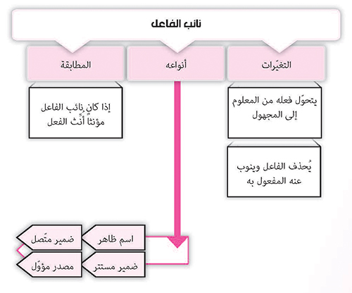

نموذجٌ إعرابيّ
﴿قُتِلَ الخرّاصون﴾
- قُتِلَ: فعلٌ ماضٍ للمجهول، مبنيٌّ على الفتحة الظاهرة على آخره.
- الخرّاصون: نائب فاعلٍ مرفوعٌ، وعلامة رفعه الواو، لأنّه جمع مذكّر سالم.

محطّةٌ تقويميّة

- ميّزِ الفعلَ المبنيَّ للمعلومِ منَ الفعلِ المبنيَّ للمجهولِ، ثمَّ الفاعلَ منْ نائبِ الفاعلِ:

الجمل | الفعل المبنيّ للمعلوم | الفاعل | الفعل المبنيّ للمجهول | نائب الفاعل
حبطت أعمال المشركين
يرفع الله الذين أوتوا العلم
بالعلم يطاع الله
يغفر للجاهل سبعون ذنباً قبل أن يغفر للعالم ذنب واحد

2- حوّلِ الأفعالَ الآتيةَ منَ المعلومِ إلى المجهولِ معَ تغييرِ ما يلزمُ:
- خلق الله الإنسان: ................................................................
- يرزق الله البارّ: ..................................................................
- حاكم القاضي المذنب: ............................................................
- يجزي الله المحسنين: ................................................................

3- ألِّفْ جملتينِ يكونُ الفعلُ معلوماً فيهمَا، ثمَّ حوّلْهُ إلى مجهولٍ، بحيثُ يكونُ نائبُ الفاعلِ فيهمَا، مرّةً مثنى، وأخرى جمعَ مذكّرٍ سالماً:
.............................................................................................................................................................................................................................................................................................

4- أعربِ الجملَ الآتيةَ:
- زُلزِلت الأرضُ-
- يُثابُ الصائمون.
.............................................................................................................................................................................................................................................................................................

الدرس التاسع عشر: المبتدأُ والخبرُ

أهداف الدرس
على المتعلّم مع نهاية هذا الدرس أن:
1- يعرّف المبتدأ.
2- يبيّن المقصود من الخبر، ووجه علاقته بالمبتدأ.
3- يبيّن بالمثال والتطبيق موارد تطابق الخبر مع المبتدأ.
4- يتعرَّف إلى أنواع الخبر.
5- يعرب المبتدأ والخبر إعراباً صحيحاً بحسب موقعهما في الجملة.
6- يكتب نصّاً من أربعة أسطر، يستعمل فيه المبتدأ والخبر في مواردهما المختلفة.

الأمثلة
المجموعة الأولى | المجموعة الثانية
الصلاةُ ضرورةٌ | الولدُ صائمٌ
الصومُ فلاحٌ | الولدانِ صائمانِ
الصدقةُ تجارةٌ | الأولادُ صائمونَ
 | البنتُ صائمةٌ
 | البناتُ صائماتٌ
المجموعة الثالثة
الزكاةُ نورٌ
المذنبُ يستحقُّ العقابَ
النمّامُ عقابُه شديدٌ
الخيرُ في الصيامِ
الرايةُ عندَ العبّاسِ عليه السلام

الاستقراء
أ- أسئلةٌ حولَ المجموعةِ الأولى:
1- ما نوع الجمل؟ جمل اسميّة.
2- ممَّ تتركّبُ كلُّ جملة؟ من كلمتين: الأولى تبدأ بها الجملةُ، والثانية تخبرُ عن الأولى.
3- ماذا تُسمّى هاتان الكلمتان؟ تُسمّى الأولى مبتدأً، والثانية خبراً.
4- ما هي الحالة الإعرابيّة للمبتدأ والخبر؟ الرفع، كلاهما مرفوع.
ب- أسئلةٌ حولَ المجموعةِ الثانية:
1- لاحظ المبتدأ والخبر.
2- هل هناك تطابقٌ بينهما؟ نعم.
3- بمَ يتطابقان؟ في التذكير والتأنيث، وفي الإفراد والتثنية والجمع.
ج- أسئلةٌ حولَ المجموعةِ الثالثة:
1- لاحظ الخبرَ في المجموعة الثانية- نور، يستحقّ العقاب، عقابه شديد.
2- ما هو نوع الأخبار الواردة؟ اسم مفرد، جملة فعليّة، جملة اسميّة.
الاستنتاج
1- المبتدأُ هو ركن الجملة الاسميّة الأوّل، والخبر هو ركنها الثاني، نحو: الزهراءُ معصومةٌ.
2- المبتدأ اسم مرفوع في أوّل الجملة، والخبر اسمٌ مرفوع يكوِّن مع المبتدأ جملةً مفيدة، ويُتمُّ المعنى.
3- يطابقُ الخبرُ المبتدأَ في التذكير والتأنيث، وفي الإفراد والتثنية والجمع، نحو: عليٌّ معصومٌ، الزهراء معصومةٌ، الحسنان معصومان، الأئمّة معصومون، الأمّهاتُ مضحّياتٌ.
4- أنواع الخبر ثلاثة:

فائدة: المبتدأ معرفة والخبر نكرة
يأتي المبتدأ كلمةً معرفةً غالباً، ويأتي الخبر كلمةً نكرةً غالباً.
- اسمٌ مفرد، نحو: عليٌ عادلٌ.
- جملة: فعليّةٌ، نحو: الحسودُ لا يسودُ ، أو اسميّةٌ، نحو: الإهمالُ عاقبتُه الندمُ.
- شبه جملة: ظرفيّة، نحو: الشفاءُ تحت قبّة الحسين عليه السلام، أو جارّ ومجرور،
نحو: القهقهةُ من الشيطان.

خلاصةٌ مصوّرة
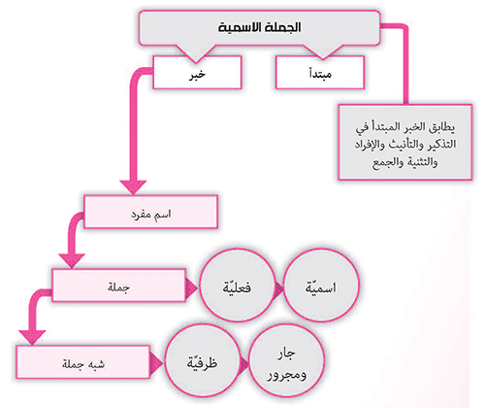

نموذجٌ إعرابيّ
(المنافق قولُه جميل)
- المنافقُ: مبتدأ مرفوع، وعلامة رفعه الضمّة الظاهرة على آخره.
- قوله: مبتدأٌ ثانٍ مرفوعٌ، وعلامة رفعه الضمّة الظاهرة على آخره، وهو مضاف- الهاء: ضميرٌ متّصلٌ مبنيٌّ على الضمّة، واقعٌ في محلّ جرٍّ بالإضافة.
- جميلٌ: خبر (قوله) مرفوع، وعلامة رفعه الضمّة الظاهرة على آخره.
وجملةُ (قوله جميلٌ)، جملة اسميّة واقعةٌ في محلّ رفع خبر "المنافق".

محطّةٌ تقويميّة
1- استخرجِ المبتدأَ والخبرَ منَ الجملِ الآتيةِ، مبيّناً علامةَ إعرابِهِمَا:
الجملة | المبتدأ | علامة إعرابه | الخبر | علامة إعرابه
الإيثار شيمة الأبرارِ
الشهوات آفات
الوجل شعار المؤمن
المؤمنون إخوة

2- بيّنْ نوعَ الخبرِ في العباراتِ الآتيةِ بعدَ تحديدِهِ:
- العاقبةُ للمتّقين: ..................................................................
- الإعجابُ يمنعُ الازدياد: ............................................................
- الإسلامُ لباسُهُ التقوى: ..............................................................
- علمُ المؤمنِ في عملِهِ: ................................................................
- المؤمنون عند شروطهم: ...............................................................
- صلاةُ الليلِ تُبيّضُ الوجوه: .............................................................
- الصدقُ أمانةٌ: ..................................................................
3- أنشئْ خمسَ جُملٍ، تتألّفُ كلُّ واحدةٍ منهَا منْ مبتدأٍ وخبرٍ، جاعلاً الخبرَ متنوّعاً:
.................................................................- .................................................................- .................................................................- .................................................................- .................................................................- .................................................

4- أعربِ الجملَ الآتيةَ:
- الرجالُ قوّامونَ على النساء.
- البناتُ حسناتٌ.
.................................................................- .................................................................- .................................................................- .................................................................- ....................

الدرس العشرون: كانَ وأخواتُهَا

أهداف الدرس
على المتعلّم مع نهاية هذا الدرس أن:
1- يعرف تأثير كان وأخواتها في المبتدأ والخبر.
2- يعدِّد أخوات كان.
3- يشرح موارد اسم الفعل الناقص.
4- يشرح موارد خبر الفعل الناقص.
5- يتمكّن من إعراب الفعل الماضي الناقص في موارد اسمه وخبره المختلفين.

الأمثلة
المجموعة الأولى | المجموعة الثانية
كانَ المسجدُ عامراً | أضحَى المجلسُ مكتظّاً بالحضورِ
كانَ الرجلانِ صائمَيْنِ | ما فتئَ القارئُ، صوتُه يصدَحُ
كانَ القرّاءُ ماهِرينَ | أصبحتُ أحبُّ التردُّدَ إلى المسجدِ
ليسَ القرآنُ زينةً | العالِمُ ما زالَ في بدايةِ الموعظةِ

الاستقراء
أ- أسئلةٌ حولَ المجموعةِ الأولى:
1- ما هو الفعل الذي دخل على جملة "المسجد عامر"؟ كانَ.
2- ما التغيير الذي أحدثه هذا الفعل في الإعراب والتسمية؟ رفع المبتدأَ اسماً له، ونصبَ الخبرَ خبراً له.
3- هل أحدث دخول "ليس" التغيير نفسه الذي أحدثه فعل "كان"؟ نعم، رفعت المبتدأ اسماً لها، ونصبت الخبر خبراً لها.
4- ما هيَ كانَ وأخواتُها؟

ب- أسئلةٌ حولَ المجموعةِ الثانية:
1- دلّ على اسم الفعل الناقص في الجملتين، الأولى والثانية- (المجلسُ، القارئُ).

2- أهما اسمان ظاهران أم ضميران؟ اسمان ظاهران.
3- دلَّ على اسم الفعل الناقص في الجملة الثالثة، مبيّناً نوعه- الضمير المتّصل (التاء).
4- دلَّ على اسم الفعل الناقص "ما زال"، أظاهر هوَ أم ضمير مستتر؟ ضمير مستتر، تقديره (هو).

ج- أسئلةٌ حولَ المجموعةِ الثانية:
1- دُلّ على الخبر في الجملة الأولى، مبيّناً نوعه- (مكتظّاً)، وهو كلمة مفردة.
2- دُلَّ على الخبر في الجملة الثانية، مبيّناً نوعه- (صوته يصدح)، وهو جملة اسميّة.
3- دُلَّ على الخبر في الجملة الثالثة، مبيّناً نوعه- (أحبُّ)، وهو جملةٌ فعليّة.
4- دُلَّ على الخبر في الجملة الرابعة، مبيّناً نوعه- (في بداية الموعظة)، وهو شبه جملة.

الاستنتاج
1- كان وأخواتها، أفعالٌ ناقصةٌ تدخلُ على المبتدأ والخبر، فترفع الأوّل اسماً لها، وتنصبُ الثاني خبراً لها، نحو: الأرضُ محتلّةٌ - كانت الأرضُ محتلّةً.
2- أخواتُ كان التي تعمل عملها، هي: صار، ظلَّ، أصبحَ، باتَ، أضحى، أمسى، ما زالَ، ما انفكَّ، ما برحَ، ما فتئَ، ما دام، ليس.
3- يكون اسم الفعل الناقص:
- اسماً ظاهراً، نحو: كانت الحربُ قاسيةً.
- ضميراً بارزاً متّصلاً، نحو: ما زلتُ مواظباً على صلاة الليل.
- ضميراً مستتراً، نحو: كُنْ قدوةً حسنةً.
4- يكونُ خبرُ الفعل الناقص:
- اسماً مفرداً، نحو: كان القمرُ بدراً.
- جملةً فعليّةً، نحو: ما انفكَّ المؤمنُ يُنكرُ المنكرَ.
- جملةً اسميّةً، نحو: أصبحت الأيّامُ ساعاتُها مريرةٌ.
- شبه جملة:
من جارٍّ ومجرورٍ، نحو: تظلُّ القيمةُ للأخلاقِ.
من ظرفٍ مضافٍ ومضافٍ إليه، نحو: ما برحَتْ قوّةُ الحقِّ فوقَ كلِّ قوّة.

فائدة: توكيد كان المنفيّة وليس بحرف الجرّ الزائد
قد يدخلُ على خبر "ليس " أو "كان" المنفيّة حرفُ جرٍّ زائدٌ لتوكيد النفي، فيصبحُ
الخبرُ مجروراً لفظاً، منصوباً محلًّ، نحو: ليس اللهُ بغافلٍ ع مّ تعملون - ما كنتُ بقاطعٍ
رحمي.
خلاصةٌ مصوّرة
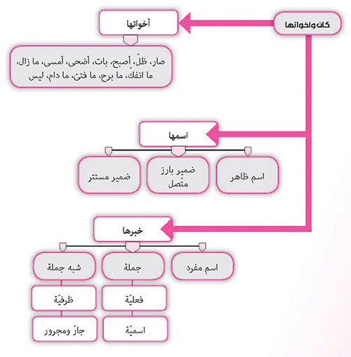

نموذجٌ إعرابيّ
﴿كانا يأكلانِ الطعامَ﴾
- كانا: كان: فعلٌ ماضٍ ناقصٌ، يدخلُ على المبتدأ والخبر، فيرفع الأوّل اسماً له، وينصب الثاني خبراً له- والألف ألف المثنّى، ضميرٌ متّصلٌ مبنيٌّ على السكون، واقعٌ في محلّ رفع اسم كان.
- يأكلانِ: فعلٌ مضارعٌ مرفوعٌ، وعلامةُ رفعه ثبوتُ النون لأنّه من الأفعال الخمسة، وألفُ التثنيةِ ضميرٌ متّصلٌ مبنيٌّ على السكون، واقعٌ في محلّ رفع فاعل "يأكل"- والجملة الفعليّة "يأكلان" واقعةٌ في محلِّ نصبِ خبرِ الفعل الناقص "كان".
- الطعامَ: مفعولٌ بهِ للفعلِ "يأكل"، منصوبٌ، وعلامةُ نصبه الفتحة الظاهرة على آخره.
﴿أليس الصبحُ بقريبٍ﴾
- أليسَ: الهمزة حرف استفهام، مبنيّ على الفتح، لا محلَّ له من الإعراب- ليس: فعلٌ ماضٍ ناقصٌ، من أخوات كان، تدخلُ على المبتدأ والخبر، فترفع الأوّل اسماً لها، وتنصب الثاني خبراً لها.
- الصبحُ: اسم ليس مرفوعٌ، وعلامةُ رفعِهِ الضمّةُ الظاهرة على آخره.
- بقريبٍ: الباء حرفُ جرٍّ زائدٌ- قريب: اسم مجرور لفظاً، منصوب محلّاً، على أنّه خبر ليس.

محطّةٌ تقويميّة
1- ميّزِ الاسمَ منَ الخبرِ في الجملِ الآتيةِ بعدَ تحديدِ الفعلِ الناقصِ:
الجمل | الفعل الناقص | الاسم | الخبر
ما كان أكثرهم مؤمنين
وإذا بُشِّرَ أحدُهُمْ بالأنثى ظلَّ وجهُهُ مسودّاً
لا يزالُ إبليسُ فرحاً ما اهتجرَ المسلمان
كنتم خيرَ أمّةٍ أُخرِجت للناس

2- أدخلْ "كانَ" أو إحدى أخواتِهَا على الجملِ الآتيةِ، بما يتناسبُ معَ المعنى، مغيّراً ما يلزمُ تغييرُهُ:
- ..........................................................- الرئاسة رئاسة المُلكِ، إنّما الرئاسةُ رئاسةُ الآخرة.
- ..........................................................- جبريل يوصيني بالجار، حتى ظننْتُ أنَّه سيورِّثُه.
- ................................................................- الغنيّ يطلبُ الاستزادة من الثروة.
- ................................................................- الأمّة حزينة بفقد إمامِها.
- ................................................................- المقصِّرون يلومون الأقدار.

3- أنشئْ ثلاثَ جملٍ، يكونُ اسمُ الفعلِ الناقص في كلٍّ منها:
- ضميراً مستتراً: .................................................................
- ضميراً متّصلاً: .................................................................
- جمعَ مذكّرٍ سالماً: ................................................................

4- أعربِ الجملَ الآتيةَ:
- الآنَ الآنَ..- ما دامَ بابُ التوبةِ مفتوحاً..- (أعرِبْ: ما دامَ بابُ التوبةِ مفتوحاً).
- كونوا نُقّادَ الكلام.
................................................................- ................................................................- ................................................................- ................................................................- .................................................................

الدرس الحادي والعشرون
الأحرفُ المشبّهةُ بالفعلِ (إنَّ وأخواتُهَا)

أهداف الدرس
على المتعلّم مع نهاية هذا الدرس أن:
1- يفهم تأثير الأحرف المشبّهة بالفعل في المبتدأ والخبر.
2- يعدِّد أخوات إنّ ويشرح معانيها.
3- يفرِّق بين إنّ وأخواتها وكان وأخواتها.
4- يبيّن موارد فتح همزة إنّ وموارد كسرها.
5- يتمكّن من إعراب اسم إنّ وخبرها في مختلف مواردهما.

الأمثلة
المجموعة الأولى | المجموعة الثانية
إنَّ الشيطانَ عدوٌّ | إنّ محمّداً صلى الله عليه وآله وسلم خاتمُ الرسلِ
ليتَ السلامَ منتشرٌ | قال لي أبي: إنّ السؤالَ مذلَّةٌ
كأنَّ الموتَ نومٌ طويلٌ | واللهِ، إنّ الصدقَ مُنجٍ
لعلَّ النصرَ قادمٌ | أيّها الناسُ، إنّ الإمامَ سفينةُ النجاةِ
الخيرُ وفيرٌ، لكنَّ الناسَ جاحدونْ
المجموعة الثالثة
بلغَنِي أنّك تأمرُ بالمعروفِ
علمْتُ أنّكَ عفوتَ عمَّنْ ظلمَكْ
سُررْتُ بأنّك تنهَى عن المنكرِ

الاستقراء
أ- أسئلةٌ حولَ المجموعةِ الأولى:
1- ما هي الأحرف التي دخلت على الجمل الاسميّة؟ إنّ، ليتَ، كأنَّ، لعلَّ، لكنَّ.
2- ماذا غيّرت هذه الأحرف في إعراب المبتدأ والخبر؟ نصبت المبتدأ اسماً لها، ورفعت الخبر خبراً لها.

3- أيّ معنى أفادتهُ "إنّ" عند دخولها على المبتدأ والخبر؟ التوكيد.
4- عيّن الجملة التي تدلّ على معنى التمنّي، محدّداً الحرف الذي أفاد هذا المعنى. الجملة الثانية، الحرف: ليت.
5- عيّن الجملة التي تدلّ على معنى التشبيه، محدّداً الحرف الذي أفاد هذا المعنى. الجملة الثالثة، الحرف: كأنّ.
6- عيّن الجملة التي تدلّ على معنى الترجّي، محدّداً الحرف الذي أفاد هذا المعنى. الجملة الرابعة، الحرف: لعلَّ.
7. ما هو المعنى الذي يفيده حرف "لكنَّ"؟ الاستدراك.

ب- أسئلةٌ حولَ المجموعةِ الثانية:
1- ما هي حركة همزة "إنّ" في جمل هذه المجموعة؟ الكسرة.
2- أين تقع "إنَّ" في الجملة الأولى؟ في ابتداءِ الكلام.
3- ما هو الفعل الذي سبق "إنّ" في الجملة الثانية؟ فعل القول.
4- أين وقعت "إنّ" في الجملة الثالثة؟ في جواب القسم.
5- ماذا سبق "إنَّ" في الجملة الرابعة؟ نداء.

ج- أسئلةٌ حولَ المجموعةِ الثالثة:
1- الكلماتُ "أمرُك" و "عفوك" و "نهيك"، هي مصادر مؤوّلة من "أنَّ وما بعدَها"، فما هو إعراب كلِّ مصدر؟ فاعل، مفعول به، اسم مجرور.
2- ما الذي استُعمِلَ في هذه الجمل، إنَّ المكسورة أم المفتوحة؟ أنَّ المفتوحة.
الاستنتاج
1- "إنَّ" وأخواتها، هي أحرفٌ مشبّهةٌ بالفعل، تدخل على المبتدأ والخبر، فتنصب الأوّل اسماً لها، وترفع الثاني خبراً لها، نحو: طلبُ العلمِ فريضةٌ - إنَّ طلبَ العلمِ فريضةٌ.
- الأحرفُ المشبَّهةُ بالفعل ستّةٌ، هي: إنَّ، أنَّ، كأنَّ، لكنَّ، ليتَ، لعلَّ.

3- معاني هذه الأحرف:
- "إنَّ" و "أنَّ" تفيدان معنى التوكيد.
- كأنَّ تفيدُ معنى التشبيه.
- "لكنَّ" تفيدُ معنى الاستدراك.
- "ليت" تفيدُ معنى التمنّي.
- "لعلَّ" تفيدُ معنى الترجّي.

فائدة: علّة التسمية
سُمّيت "إنّ" وأخواتها أحرفاً مشبَّهةً بالفعلِ لأنَّها تشبه الفعلَ من عِدَّةِ أوجهٍ:
- هي مؤلَّفةٌ من ثلاثة أحرفٍ فصاعداً، بخلاف الحروف الباقية التي تتألّف من
حرفٍ أو حرفين.
- بناؤها على الفتح، كما هي حال الفعل الماضي.
- تتضمّنُ معنى الفعل: أؤكّدُ، أشبّهُ، أستدركُ، أتمنّى، أرجو.
- تدخلُ عليها نون الوقاية كما تدخل على الفعل، نحو: ليتني، كأنّني، لكنّني... = زارني.

فائدة: دخول لام التأكيد على إسم إن وخبرها
تختصُّ "إنَّ" المكسورة الهمزة، دون سائرِ أخواتِهَا، بجواز دخولِ «لامِ التأكيدِ :»
- على اسمها، نحو: إنّ في ذلك لآياتٍ.
- على خبرها، نحو: إنّ المنافقين لكاذبون.

4- تُكسر همزة إنَّ في مواضع عدّة، أهمّها:
- إذا وقعت في ابتداء الكلام، نحو: إنّ القرآنَ منهجُ الحياةِ.
- إذا وقعت بعد فعل القول ومشتقّاته، نحو: خطبَ القائدُ قائلاً: إنّ إسرائيلَ أوهنُ من بيت العنكبوت.
- إذا وقغت جواباً لقسم, نحو: واللهِ, إنّ الدنيا زائلةٌ.
- إذا وقعت بعد النداء, نحو: أيّها الناس, إنّ الشيطان عدوٌّ لكم.

5- تُفتح همزة "أنَّ" إذا صحّ تأويلُها وما بعدها بمصدر:
- في محلّ رفع، نحو: بلغني أنّك مريضٌ - بلغنِي مرضُك
- في محلّ نصب، نحو: عرفتُ أنَّ الساعةَ آتيةٌ - عرفتُ إتيانَ الساعة
- في محلّ جرّ، نحو: أيقنتُ بأنَّكَ مُخلصٌ - أيقنتُ بإخلاصِك

خُلاصةٌ مصوّرة
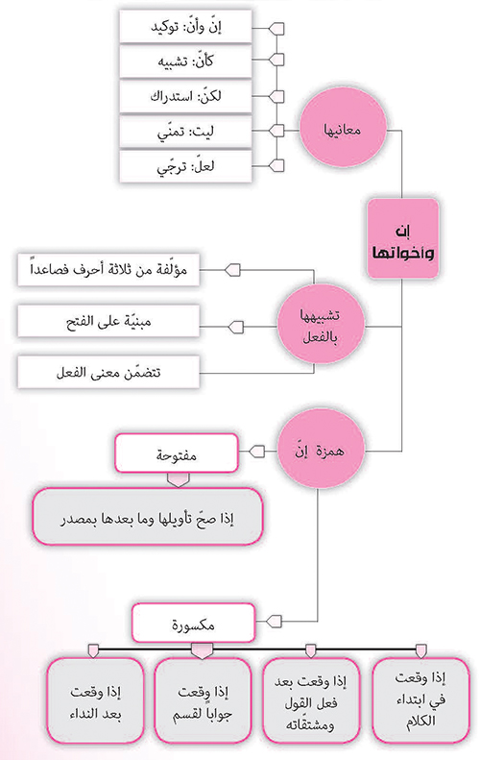

نموذجٌ إعرابيّ
﴿إنّ المنافقين لكاذبون﴾
- إنَّ: حرفٌ مشبّهٌ بالفعل، تدخل على المبتدأ والخبر، فتنصبُ الأوّل اسماً لها، وترفع الثانيَ خبراً لها.
- المنافقين: اسم "إنّ" منصوبٌ، وعلامةُ نصبه الياء، لأنّه جمع مذكّر سالم.
- لكاذبون: اللام، لام التوكيد (المزحلقة). كاذبون: خبر "إنَّ" مرفوع، وعلامة رفعه الواو، لأنّه جمع مذكّر سالم.

﴿إنّ في ذلك لآياتٍ﴾
- إنَّ: حرفٌ مشبّهٌ بالفعل، تدخل على المبتدأ والخبر، فتنصبُ الأوّل اسماً لها، وترفع الثانيَ خبراً لها.
- في: حرف جرٍّ.
- ذلك: ذا: اسم إشارة مبنيٌّ على السكون، واقع في محلّ جرّ بحرف الجرّ. واللّام للبعدِ والكاف للخطاب- والجارّ والمجرور متعلّقان بخبر إنَّ المحذوف، وتقديره: كائنة.
- لآياتٍ: اللام، لامُ التوكيد. آياتٍ: اسم إنّ منصوبٌ، وعلامة نصبه الكسرة عوضاً عن الفتحة، لأنّه جمع مؤنّث سالم.

محطّةٌ تقويميّة
1- أدخل "إنّ" أو إحدى أخواتها على الجمل الآتية، مغيّراً ما يلزم تغييره:
الجمل | الجمل بعد إدخال إنّ أو أحد أخواتها
الجهادُ بابٌ من أبواب الجنّةِ
شفاعتنا لا تنالُ مستخفّاً بالصلاة
السياطُ على رؤوسِ أصحابي حتّى يتفقّهوا في الحلال والحرام
الحسابُ هيّنٌ
الموتُ شبحٌ
المرضى نائمون

2- ضع "إنّ" أو "أنّ" في المكان الخالي، معلّلاً تحريكها في المكان الذي وضعتها فيه، ثمّ شكِّل اسمها وخبرها:
- يسرّني ................................................. المهديّ عجل الله تعالى فرجه الشريف قادم.
- علمتُ ................................................. النظرة سهم من سهام إبليس.
- أيُّها الفتية، ................................................. الصديق مرآة صديقه.
- ................................................. الحساب آتٍ.
- والله، ................................................. المهديّ عجل الله تعالى فرجه الشريف إمام زماننا.

3- احذفْ ممَّا يأتي الحرفَ المشبّهَ بالفعلِ، مغيّراً ما ينبغي تغييرُهُ منْ علاماتِ الإعرابِ:
- إنّ الرجالَ قوّامون على النساء: ............................................
- إنّ معَ العسر يسرا: ......................................................
- كأنَّ هذين العالِمين أخوان: ..............................................
- ليتَ المسلمين متّحدون: ................................................

4- أعربِ الجملَ الآتيةَ:
- إنَّ ربَّكَ لبالمرصاد.
- من كتمَ علماً، فكأنَّهُ جاهلٌ به. (أعرب: كأنّه جاهلٌ).
.................................................
.................................................
.................................................
.................................................

ابن منظور، لسان العرب، نشر أدب الحوزة، 1405هـ، لا.ط، ج15، ص310.
السيوطيّ، جلال الدين، تاريخ الخلفاء، تحقيق لجنة من الأدباء، بيروت، لا.ت، لا.ط، ص199.

